**United Hackers Informática**

**RT 002-01**

**Especificação dos Requisitos do Software**

**Merci 1.0**

**Autores: Equipe United Hackers**

**Belo Horizonte - MG**

**Março de 2001**

***Aprovação***

Aprovamos o documento de Especificação de Requisitos do projeto Merci 1.0.

| Sócrates Botelho | United Hackers | 19/3/01 |  |
| --- | --- | --- | --- |
|  |  |
| Metódio Prudente | United Hackers | 19/3/01 |  |
|  |  |
| Eudóxia Caxias | United Hackers | 19/3/01 |  |
|  |  |
| João Limão | United Hackers | 19/3/01 |  |
|  |  |
| Manuel Pereira | Pereira & Pereira | 23/3/01 |  |
|  |  |
| Joaquim Pereira | Pereira & Pereira | 23/3/01 |  |
|  |  |

***Versões revisadas anteriores***

Não aplicável.

1. **Especificação dos Requisitos do Software   
   SUE 1.0**

***Sumário***

Aprovação 2

Versões revisadas anteriores 3

Especificação dos Requisitos do Software Merci 1.0 4

1 Introdução 6

1.1 Objetivos deste documento 6

1.2 Escopo do produto 6

1.2.1 Nome do produto e de seus componentes principais 6

1.2.2 Missão do produto 6

1.2.3 Limites do produto 6

1.2.4 Benefícios do produto 7

1.3 Materiais de referência 7

1.4 Definições e siglas 8

1.5 Visão geral deste documento 8

2 Descrição geral do produto 9

2.1 Perspectiva do produto 9

2.1.1 Diagrama de contexto 9

2.1.2 Interfaces de usuário 10

2.1.3 Interfaces de hardware 11

2.1.4 Interface de software 11

2.1.5 Interfaces de comunicação 11

2.1.6 Restrições de memória 11

2.1.7 Modos de operação 11

2.1.8 Requisitos de adaptação ao ambiente 12

2.2 Funções do produto 12

2.3 Usuários e sistemas externos 13

2.3.1 Descrição 13

2.3.2 Características dos usuários 13

2.4 Restrições 14

2.5 Hipóteses de trabalho 14

2.6 Requisitos adiados 14

3 Requisitos específicos 15

3.1 Requisitos de interface externa 15

3.1.1 Interfaces de usuário 15

3.1.1.1 Interface de usuário Tela de Usuários 15

3.1.1.2 Interface de usuário Tela de Estoque 17

3.1.1.3 Interface de usuário Tela de Relatórios Gerenciais 20

3.1.1.4 Interface de usuário Tela de Mercadorias 22

3.1.1.5 Interface de usuário Tela de Fornecedores 27

3.1.1.6 Interface de usuário Tela de Compras 30

3.1.1.7 Interface de usuário Tela de Pedido de Compra 32

3.1.1.8 Interface de usuário Tela de Abertura do Caixa 35

3.1.1.9 Interface de usuário Tela de Fechamento do Caixa 36

3.1.1.10 Interface de usuário Tela de Venda 38

3.1.1.11 Interface de usuário Tela de Nota Fiscal 42

3.1.1.12 Interface de usuário Relatório de Estoque Baixo 45

3.1.1.13 Interface de usuário Relatório de Mercadorias 45

3.1.1.14 Interface de usuário Relatório de Fornecedores 45

3.1.1.15 Interface de usuário Relação de Pedidos de Compra 47

3.1.1.16 Interface de usuário Pedido de Compra 47

3.1.1.17 Interface de usuário Ticket de Venda 47

3.1.1.18 Interface de usuário Nota Fiscal 48

3.1.2 Interfaces de hardware 49

3.1.3 Interfaces de software 49

3.1.3.1 Interface de software Conexão com o Sistema Financeiro 49

3.1.4 Interfaces de comunicação 50

3.2 Requisitos funcionais 51

3.2.1 Diagramas de casos de uso 51

3.2.1.1 Diagrama de casos de uso Pacotes de casos de uso 51

3.2.1.2 Diagrama de casos de uso Administração 51

3.2.1.3 Diagrama de casos de uso Gestão de Compras 52

3.2.1.4 Diagrama de casos de uso Gestão de Vendas 52

3.2.2 Casos de uso 53

3.2.2.1 Caso de uso Gestão de Usuários 53

3.2.2.2 Caso de uso Gestão Manual de Estoque 54

3.2.2.3 Caso de uso Emissão de Relatórios 55

3.2.2.4 Caso de uso Gestão de Mercadorias 55

3.2.2.5 Caso de uso Gestão de Fornecedores 57

3.2.2.6 Caso de uso Gestão de Pedidos de Compra 59

3.2.2.7 Caso de uso Abertura do Caixa 63

3.2.2.8 Caso de uso Fechamento do Caixa 63

3.2.2.9 Caso de uso Operação de Venda 63

3.2.2.10 Caso de uso Emissão de Nota Fiscal 65

3.3 Requisitos não funcionais 67

3.3.1 Requisitos de desempenho 67

3.3.1.1 Requisito de desempenho Tempo de resposta da Operação de Venda 67

3.3.1.2 Requisito de desempenho Tempo de resposta para pesquisas no banco de dados 67

3.3.2 Requisitos de dados persistentes 67

3.3.2.1 Diagrama de classes persistentes 67

3.3.2.2 Descrição das classes persistentes 68

3.3.2.3 Propriedades das classes persistentes 68

3.3.3 Restrições ao desenho 68

3.3.3.1 Restrição ao desenho Padrão de Nota Fiscal 68

3.3.3.2 Restrição ao desenho Expansibilidade 69

3.3.4 Atributos da qualidade 69

3.3.4.1 Atributo da qualidade Segurança do Acesso 69

3.3.4.2 Atributo da qualidade Apreensibilidade 69

4 Informação de suporte 70

* 1. ***Introdução***
     1. **Objetivos deste documento**

| Implementar um Sistema Integrado de Gestão Escolar que promova a eficiência na administração financeira e acadêmica da escola, visando otimizar recursos, melhorar a transparência e promover o sucesso acadêmico dos alunos. |
| --- |

* + 1. **Escopo do produto**
       1. ***Nome do produto e de seus componentes principais***

| **SUE (Sistema Único Estudantil)** (Componente único). |
| --- |

* + - 1. ***Missão do produto***

| Organizar o fluxo acadêmico e financeiro da escola. |
| --- |

* + - 1. ***Limites do produto***

| 1. O **SUE** não permitirá se integrar com qualquer instituição financeira para pagamentos, mas permitirá registrar qual foi a forma de pagamento. 2. O **SUE** não fará a Emissão de Nota Fiscal. 3. O **SUE** não permitirá modificar o turno de uma turma. |
| --- |

* + - 1. ***Benefícios do produto***

| **Número de ordem** | **Benefício** | **Valor para o cliente** |
| --- | --- | --- |
|  | Diminuição de erros na gestão e organização da escola. | Essencial |
|  | Uma plataforma que facilite a visualização e navegação dos elementos de gestão | Essencial |
|  | Cadastro de cursos, disciplinas, alunos e docentes em uma única plataforma | Essencial |
|  | Agilizar os processos de gestão da escola. | Essencial |
|  | Acompanhamento de pagamentos. | Essencial |
|  | Diminuição de material físico para documentação. | Desejável |

* + 1. **Materiais de referência**

| **Número de ordem** | **Tipo do material** | **Referência bibliográfica** |
| --- | --- | --- |
|  | Entrevistas | Ata de entrevistas, que podem ser conseguidas com a secretaria da United Hackers Ltda. |
|  | Manual | Manual de Usuário do Finance 98. |
|  | Relatório | Proposta de Especificação do Sistema de Gestão de Mercearia Merci 1.0 – Versão revisada 1, conseguida junto à United Hackers Ltda. |
|  | Padrão | Metódio Prudente. *Manual de Processos de Software*. RT – UHI - 015/2000. |

* + 1. **Definições e siglas**

| **Número de ordem** | **Sigla** | **Definição** |
| --- | --- | --- |
|  | Cadastro de turmas | Cadastro dos dados das turmas. |
|  | Cadastro de cursos | Cadastro dos dados dos cursos. |
|  | Cadastro de disciplinas | Cadastro dos dados das disciplinas. |
|  | Cadastro de professores | Cadastro dos dados dos professores. |
|  | Cadastro de alunos | Cadastro dos dados dos alunos. |
|  | Cadastro de coordenador | Cadastro dos dados dos coordenadores. |

* + 1. **Visão geral deste documento**

| De acordo com o Padrão para Especificação de Requisitos de Software, ou seja:  Parte 2: Descrição geral do produto  Parte 3: Requisitos específicos  Parte 4: Informação de suporte - listagens do Modelo de Análise |
| --- |

* 1. ***Descrição geral do produto***
     1. **Perspectiva do produto**
        1. ***Diagrama de contexto***

|  |
| --- |

* + - 1. ***Interfaces de usuário***

| **Número de ordem** | **Nome** | **Ator** | **Caso de uso** | **Descrição** |
| --- | --- | --- | --- | --- |
|  | *Tela de login* | Aluno, Professor ou Coordenador | **Login** | Interface para acessar o sistema através da autenticação de um usuário e senha. |
|  | *Tela inicial do aluno* | Aluno | **Escolher Curso** | Interface inicial do aluno, mostrando seu nome e uma caixa de seleção para escolher um curso matriculado e acessar mais informações. |
|  | *Tela de curso do aluno* | Aluno | **Não aplicável** | Interface que mostra as opções de interação dentro do curso em que o aluno está matriculado. |
|  | *Tela de notas do aluno* | Aluno | **Consulta de Notas** | Interface que mostra as disciplinas do curso em que o aluno está matriculado, e suas respectivas notas. |
|  | *Tela de faltas do aluno* | Aluno | **Consulta de Notas** | Interface que mostra as disciplinas do curso em que o aluno está matriculado, e suas respectivas notas. |
|  | *Tela de situação financeira do aluno* | Aluno | **Consulta de Situação Financeira** | Interface que mostra os boletos referente a mensalidade do curso, permitindo também o download do boleto para pagamento da mensalidade. |
|  | *Tela inicial do professor* | Professor | **Escolher Curso** | Interface inicial do professor, mostrando seu nome e uma caixa de seleção para escolher um curso e turma que o professor lecione para acessar mais informações |
|  | *Tela de notas do professor* | Professor | **Consulta/Lançamento de Notas** | Interface que mostra a lista de alunos matriculados na turma escolhida pelo professor, permitindo a consulta e lançamento de notas. |
|  | *Tela presença da turma* | Professor | **Consulta/Lançamento de presença** | Interface que mostra a lista de alunos matriculados na turma escolhida pelo professor, permitindo a consulta e lançamento de presença. |
|  | *Tela Inicial do Coordenador* | Coordenador | **Não Aplicável** | Interface inicial do coordenador, com as opções de criar uma nova turma, ou gerenciar uma turma existente. |
|  | *Tela de Criação de Turma 1* | Coordenador | **Criação de Turma** | Interface inicial para criação de turma, onde o coordenador irá selecionar o turno, as disciplinas, os professores e o curso. |
|  | *Tela de Criação de Turma 2* | Coordenador | **Criação de Turma** | Interface final para criação de turma, onde o professor irá vincular os alunos na turma. |
|  | *Tela de Gerenciamento de Turma* | Coordenador | **Gerenciar Turma** | Interface que apresenta as opções de visualizar e/ou modificar alunos de uma turma, e o calendário de aulas da turma. |
|  | *Tela de Gerenciamento de Alunos da Turma* | Coordenador | **Gerenciar Turma** | Interface que mostra a lista de alunos de uma turma escolhida pelo coordenador permitindo adicionar ou remover alunos. |
|  | *Tela de Calendário* | Coordenador | **Gerenciar Turma** | Interface que mostra o calendário de aulas, permitindo editar as aulas de determinada turma no período letivo. |

* + - 1. ***Interfaces de hardware***

Não aplicável.

* + - 1. ***Interface de software***

| **Número de ordem** | **Nome** | **Ator** | **Caso de uso** | **Descrição** |
| --- | --- | --- | --- | --- |
|  | *Conexão com*  *Sistema Financeiro* | Sistema Financeiro | **Operação de Venda, Gestão Manual de Estoque, Gestão de Pedidos de Compras** | Arquivo textual que serve de entrada ao Sistema Financeiro. |

* + - 1. ***Interfaces de comunicação***

Não aplicável.

* + - 1. ***Restrições de memória***

| **Número de ordem** | **Tipo de memória** | **Limites aplicáveis** |
| --- | --- | --- |
|  | HD | O produto deve ocupar no máximo 200 MB (sem considerar as bases de dados). |
|  | RAM | O produto deve executar em 128 MB. |

* + - 1. ***Modos de operação***

| **Número de ordem** | **Tipo de operação** | **Descrição da operação** | **Detalhes de operação** |
| --- | --- | --- | --- |
|  | Interativa | MODO DE GESTÃO | Modo de operação do **Merci,** no qual o sistema está disponível para a **Gestão de Mercadorias, Gestão Manual de Estoque, Gestão de Pedidos de Compras, Gestão de Fornecedores, Emissão de Relatórios, Gestão de Usuários** e **Abertura do Caixa**. |
|  | Interativa | MODO DE VENDA | Modo de operação do **Merci,** no qual o sistema está liberado apenas para a **Operação de Venda, Emissão de Nota Fiscal** e **Fechamento do Caixa**. |

* + - 1. ***Requisitos de adaptação ao ambiente***

| **Número de ordem** | **Requisito** | **Detalhes** |
| --- | --- | --- |
|  | Configuração da impressão do ticket de venda e da Nota Fiscal | As dimensões desses relatórios deverão ser configuráveis. |

* + 1. **Funções do produto**

| **Número de ordem** | **Caso de uso** | **Descrição** |
| --- | --- | --- |
|  | **Gestão de Usuários** | Controle de usuários que terão acesso ao **SUE**. |
|  | **Acompanhamento Acadêmico** | Usuários poderão acompanhar o processo acadêmico de alunos por notas e presença. |
|  | **Emissão de Boletos** | O sistema permite gerar boletos para pagamento de mensalidades. |
|  | **Gestão de turmas** | Turmas poderão ser criadas e editadas através do sistema. |

* + 1. **Usuários e sistemas externos**
       1. ***Descrição***

| **Número de ordem** | **Ator** | **Definição** |
| --- | --- | --- |
|  | Coordenador | Usuário que possui acesso total ao sistema. |
|  | Professor | Usuário responsável pela atualização acadêmica dos alunos. |
|  | Aluno | Usuário com função de acompanhamento acadêmico, mas sem permissão para alteração de dados que não sejam dados cadastrais. |

* + - 1. ***Características dos usuários***

| **Número de ordem** | **Ator** | **Freqüência de uso** |
| --- | --- | --- |
|  | Coordenador | Diário |
|  | Professor | Diário em horário comercial |
|  | Aluno | Diário |

* + 1. **Restrições**

| **Número de ordem** | **Restrição** | **Descrição** |
| --- | --- | --- |
|  | Ambiente | O ambiente operacional a ser utilizado é o Windows 10 (ou compatível). |
|  | Banco de Dados | O sistema deve ser compatível com o banco de dados MySQL 8.0 (ou compatível). |
|  | Navegadores Web | O sistema deve ser acessível pelos navegadores Google Chrome versão 90 ou superior, Mozilla Firefox versão 88 ou superior e Microsoft Edge versão 90 ou superior. |
|  | Segurança | O acesso ao sistema deve ser protegido por autenticação utilizando e-mail e senha |

* + 1. **Hipóteses de trabalho**

| **Número de ordem** | **Hipótese** | **De quem depende** |
| --- | --- | --- |
|  | Deve ser utilizado o sistema de gestão de bancos de dados Microsoft Access. | Pereira & Pereira Comercial Ltda. deve adquiri-lo, instalá-lo e povoá-lo. |

* + 1. **Requisitos adiados**

| **Número de ordem** | **Referência ao requisito** | **Detalhes** |
| --- | --- | --- |
|  | Cadastro de Clientes | Gestão de dados dos clientes da mercearia. |
|  | Venda a Prazo | Suporte para venda a prazo, na Operação de Venda, e subseqüente suporte à cobrança. |
|  | Estorno no Caixa | Cancelamento de um ou mais itens de vendas concluídas. |
|  | Retirada no Caixa | Retirada de dinheiro no caixa durante o expediente (MODO DE VENDAS) da mercearia. |

* 1. ***Requisitos específicos***
     1. **Requisitos de interface externa**
        1. ***Interfaces de usuário***
           1. **Interface de usuário** **Tela de Usuários**

***Leiaute sugerido***

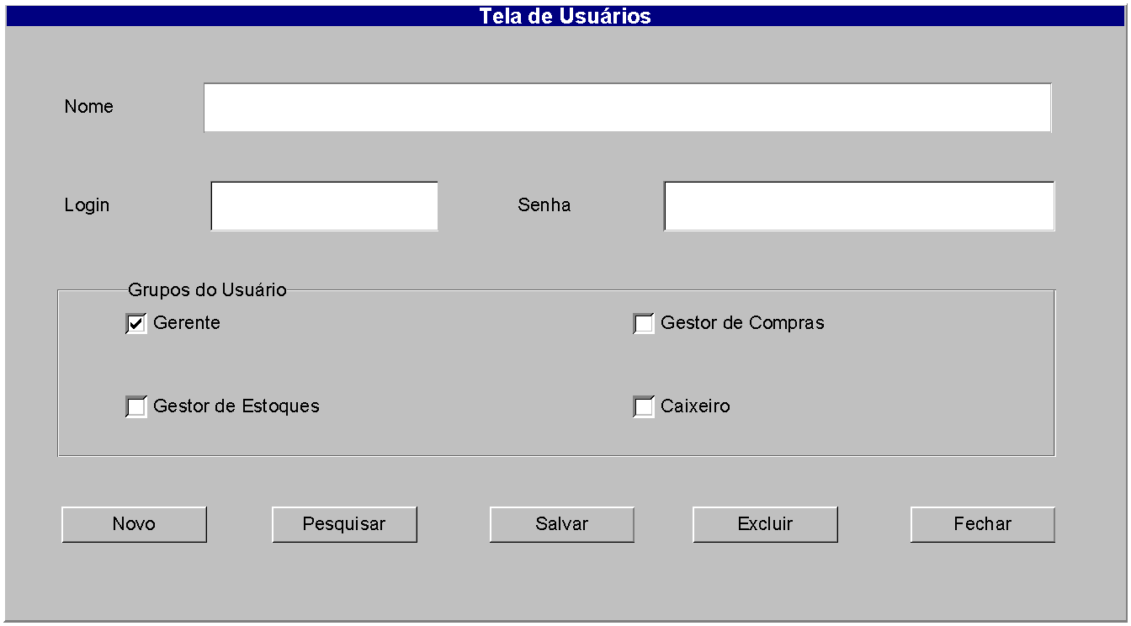

***Diagrama de estados***

Não aplicável.

***Relacionamentos com outras interfaces***

| O SUE não se relaciona com interfaces externas. |
| --- |

***Campos***

| **Número** | **Nome** | **Descrição** | **Valores válidos** | **Formato** | **Tipo** | **Restrições** |
| --- | --- | --- | --- | --- | --- | --- |
|  | *Nome do usuário* | Nome do usuário. | Caracteres alfabéticos e espaços | Até 60 caracteres | Texto | Obrigatório / alterável. |
|  | *Login* | Identificador de login do usuário. | Caracteres alfanuméricos | Até 8 caracteres | Texto | Obrigatório / alterável. |
|  | *Senha* | Senha do usuário. | Caracteres alfanuméricos | Até 8 caracteres | Texto | Obrigatório / alterável. A senha não deverá ser mostrada na tela, sendo substituída por um caractere especial. |
|  | *Data de nascimento* | Data de nascimento do usuário. | Data válida no calendário gregoriano | Data no formato DD/MM/AAAA | Data | Obrigatório / alterável. Valores não exclusivos. |
| 5 | *CPF* | CPF do usuário | Caracteres alfanuméricos | 11 caracteres | Texto | Obrigatório / alterável. Valores não exclusivos. |
| 6 | *CEP* | CEP do endereço do usuário | Seguir o formato do CEP do Brasil “NNNNN-NNN” | Texto alfanumérico de até 9 caracteres | Texto | Obrigatório / alterável. Valores não exclusivos. |
| 7 | *Rua* | Rua do endereço do usuário | Letras, números e caracteres especiais | Texto alfanumérico de até 60 caracteres | Texto | Obrigatório / alterável. Valores não exclusivos. |
| 8 | *Cidade* | Cidade do endereço do usuário | Caracteres alfanuméricos | Texto alfanumérico de até 20 caracteres | Texto | Obrigatório / alterável. Valores não exclusivos. |
| 9 | *ID* | ID do usuário, disciplina, curso ou turma. | Não aplicável | Texto alfanumérico | Texto | Obrigatório / Gerado automaticamente pelo sistema. |
| 10 | *Nome da disciplina* | Nome da Disciplina | Deve permitir letras, espaços e caracteres especiais | Texto alfanumérico | Texto | Obrigatório / alterável. Valores não exclusivos. |
| 11 | *Telefone* | Telefone do Usuário | Texto numérico de até 11 caracteres | Texto numérico | Texto | Obrigatório / alterável. Valores não exclusivos. |
| 12 | *Email* | Email do Usuário | Texto alfanumérico de até 60 caracteres | Texto alfanumérico | Texto | Obrigatório / alterável. Valores não exclusivos. |
| 13 | *Matrícula* | Matrícula do Aluno | Texto numérico de até 11 | Texto numérico | Texto | Obrigatório / Gerado automaticamente pelo sistema. |

***Comandos***

| **Número** | **Nome** | **Ação** | **Restrições** |
| --- | --- | --- | --- |
|  | *Incluir* | Registra novos dados de um determinado elemento no sistema. | Sempre habilitado, com confirmação quando houver risco de perda de dados. |
|  | *Consultar* | Consultar os dados cadastrados de um determinado elemento. | Sempre habilitado, com confirmação quando houver risco de perda de dados. |
|  | *Atualizar* | Salva os dados no cadastro, alterando os dados do elemento, se existir no cadastro elemento com as coordenadas dadas, ou inserindo novo elemento, em caso contrário. | Sempre habilitado, com confirmação quando houver risco de perda de dados. |
|  | *Excluir* | Exclui elementos do cadastro. | Sempre habilitado para exclusão de usuário cadastrado, com confirmação. |
|  | *Fechar* | Fecha esta interface. | Sempre habilitado, com confirmação quando houver risco de perda de dados. |

* + - * 1. **Interface de usuário** **Tela de Estoque**

***Leiaute sugerido***

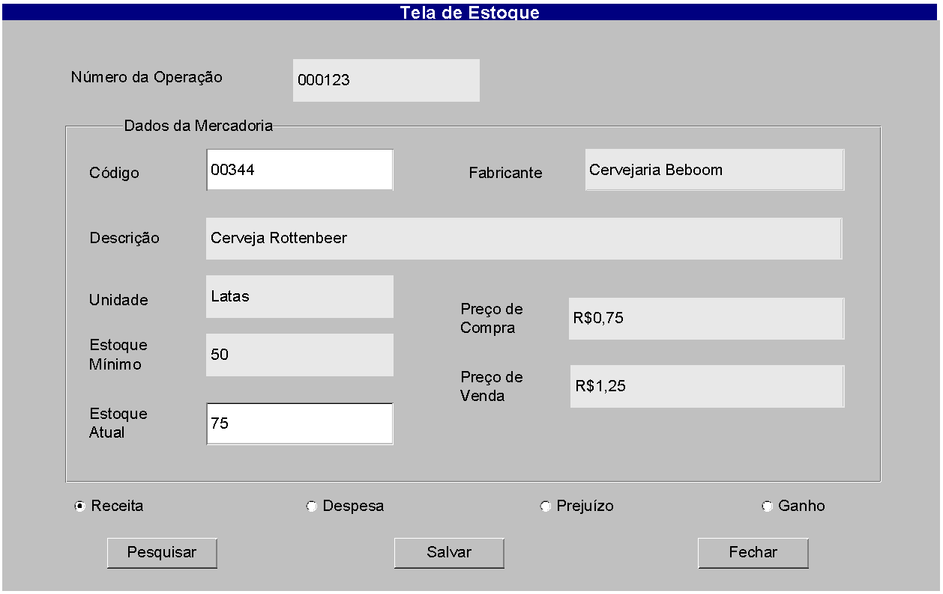

***Diagrama de estados***

Não aplicável.

***Relacionamentos com outras interfaces***

| O comando *Fechar* retorna à tela principal. |
| --- |

***Campos***

| **Número** | **Nome** | **Descrição** | **Valores válidos** | **Formato** | **Tipo** | **Restrições** |
| --- | --- | --- | --- | --- | --- | --- |
|  | *Número da Operação* | Número chave da operação de gestão de estoque. | Maior que 0 | Até 6 dígitos | Número inteiro | Gerado pelo **Merci** / não alterável. |
|  | *Código* (grupo *Dados da Mercadoria*) | Código da mercadoria pertinente à operação de gestão de estoque. | Maior que 0 | Até 15 dígitos | Número inteiro | Obrigatório / alterável. |
|  | *Fabricante* (grupo *Dados da Mercadoria*) | Fabricante da mercadoria pertinente. | Caracteres alfanuméricos e espaços | Até 60 caracteres | Texto | Informado pelo **Merci** / não alterável. |
|  | *Descrição* (grupo *Dados da Mercadoria*) | Descrição da mercadoria pertinente. | Caracteres alfanuméricos e espaços | Até 60 caracteres | Texto | Informado pelo **Merci** / não alterável. |
|  | *Unidade* (grupo *Dados da Mercadoria*) | Unidade usada para contagem da mercadoria pertinente. | Caracteres alfabéticos | Até 10 caracteres | Texto | Informado pelo **Merci** / não alterável. |
|  | *Estoque Mínimo* (grupo *Dados da Mercadoria*) | Estoque mínimo permissível para a mercadoria pertinente. | Maior ou igual a 0 | Até 6 dígitos | Número inteiro | Informado pelo **Merci** / não alterável. |
|  | *Estoque Atual* (grupo *Dados da Mercadoria*) | Estoque atual da mercadoria pertinente. | Maior ou igual a 0 | Até 6 dígitos | Número inteiro | Informado pelo **Merci** / alterável. |
|  | *Preço de Compra* (grupo *Dados da Mercadoria*) | Preço de compra da mercadoria pertinente. | Maior ou igual a 0 | Até 13 dígitos | Moeda | Informado pelo **Merci** / não alterável. |
|  | *Preço de Venda* (grupo *Dados da Mercadoria*) | Preço de venda da mercadoria pertinente. | Maior ou igual a 0 | Até 13 dígitos | Moeda | Informado pelo **Merci** / não alterável. |
|  | *Tipo da Operação* | Tipo da operação financeira gerada pela atualização de estoque. | Receita, Despesa, Prejuízo ou Ganho. | Botões de opção ou equivalente | Enumeração | Obrigatório / alterável. |

***Comandos***

| **Número** | **Nome** | **Ação** | **Restrições** |
| --- | --- | --- | --- |
|  | *Pesquisar* | Localiza mercadoria pelo código. | Sempre habilitado, com confirmação quando houver risco de perda de dados. |
|  | *Salvar* | Salva alterações no estoque. | Sempre habilitado, com confirmação. |
|  | *Fechar* | Fecha esta interface. | Sempre habilitado, com confirmação quando houver risco de perda de dados. |

* + - * 1. **Interface de usuário Tela de Relatórios Gerenciais**

***Leiaute sugerido***

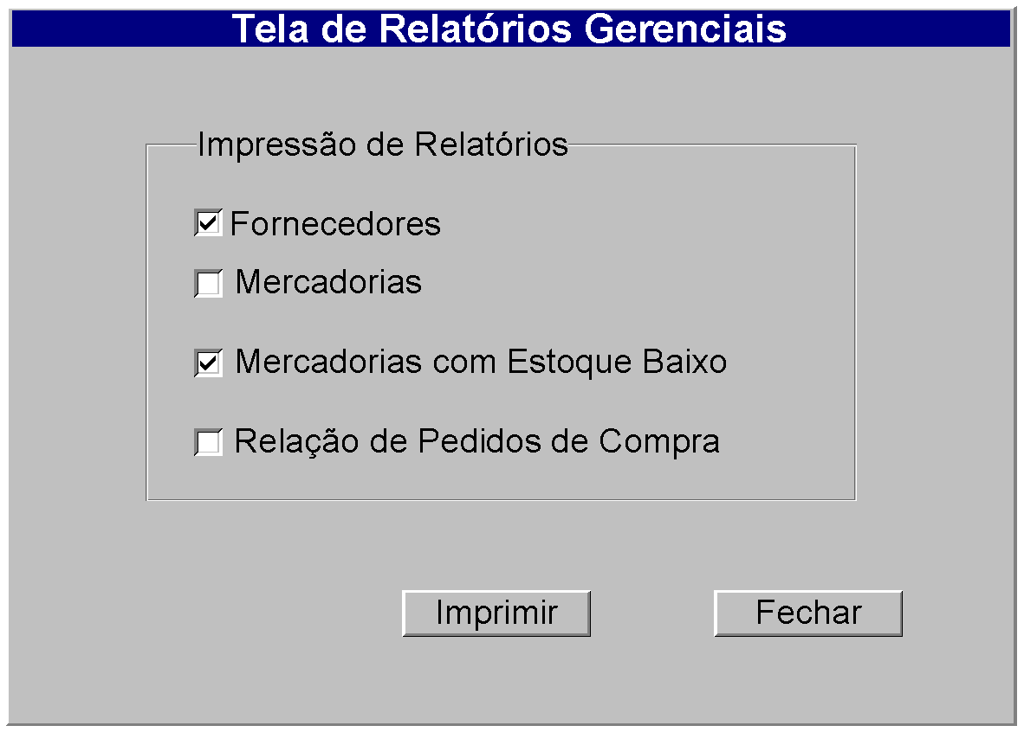

***Diagrama de estados***

Não aplicável.

***Relacionamentos com outras interfaces***

| O comando *Fechar* retorna para a tela principal. |
| --- |

***Campos***

| **Número** | **Nome** | **Descrição** | **Valores válidos** | **Formato** | **Tipo** | **Restrições** |
| --- | --- | --- | --- | --- | --- | --- |
|  | *Fornecedores* | Opção de gerar relatório de fornecedores. | Selecionado / Não selecionado | Botão de checar ou equivalente | Lógico | Sempre habilitado. |
|  | *Mercadorias* | Opção de gerar relatório de mercadorias. | Selecionado / Não selecionado | Botão de checar ou equivalente | Lógico | Sempre habilitado. |
|  | *Mercadorias com Estoque Baixo* | Opção de gerar relatório de mercadorias com estoque baixo. | Selecionado / Não selecionado | Botão de checar ou equivalente | Lógico | Sempre habilitado. |
|  | *Relação de Pedidos de Compra* | Opção de gerar relação de pedidos de compra. | Selecionado / Não selecionado | Botão de checar ou equivalente | Lógico | Sempre habilitado. |

***Comandos***

| **Número** | **Nome** | **Ação** | **Restrições** |
| --- | --- | --- | --- |
|  | *Imprimir* | Imprime os relatórios selecionados, a partir de um quadro de visualização. | Habilitado quando houver pelo menos um relatório selecionado. |
|  | *Fechar* | Fecha esta interface. | Sempre habilitado. |

* + - * 1. **Interface de usuário** **Tela de Mercadorias**

***Leiaute sugerido***

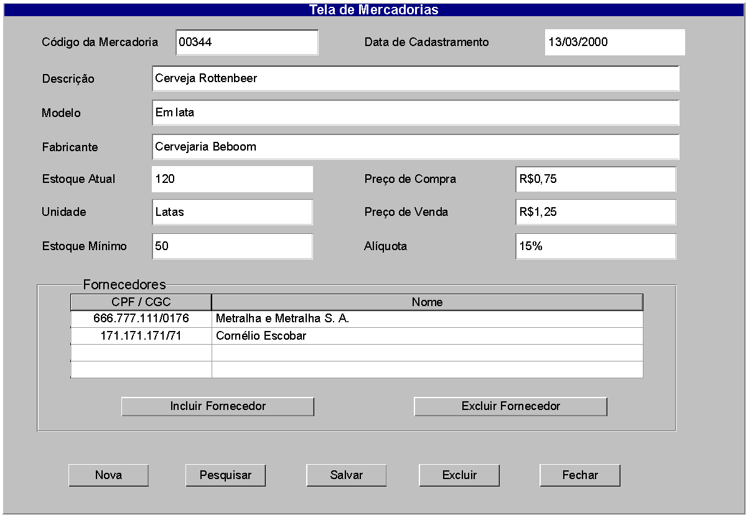

***Diagrama de estados***

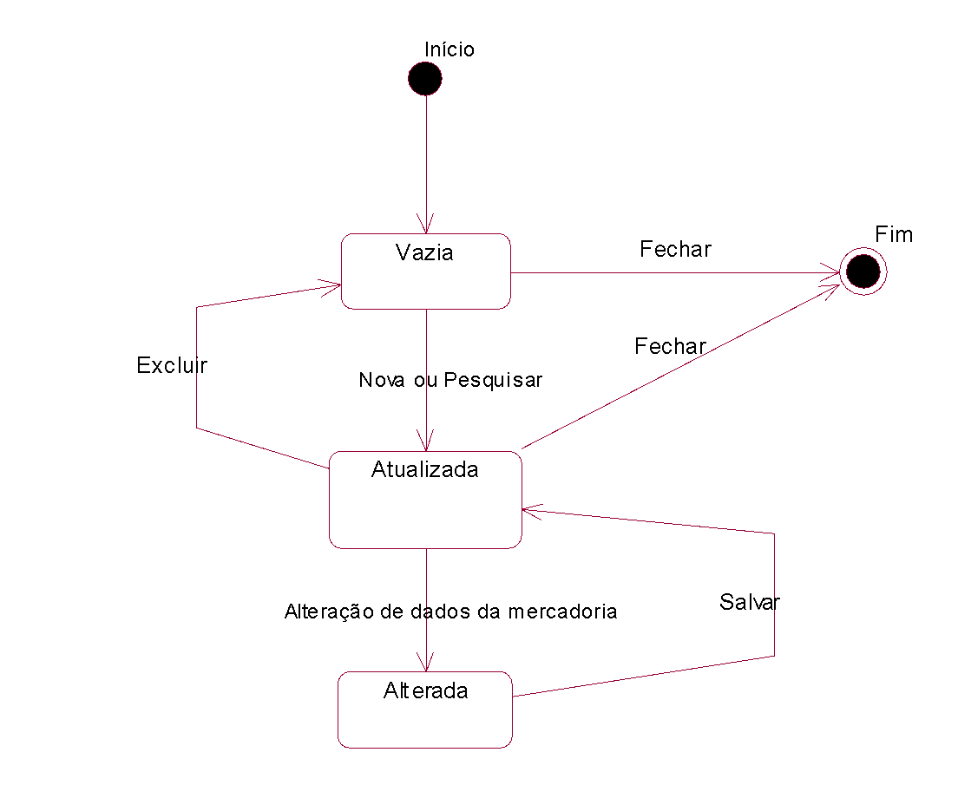

***Relacionamentos com outras interfaces***

| O botão *Fechar* retorna à tela principal. |
| --- |

***Campos***

| **Número** | **Nome** | **Descrição** | **Valores válidos** | **Formato** | **Tipo** | **Restrições** |
| --- | --- | --- | --- | --- | --- | --- |
|  | *Código da Mercadoria* | Código desta mercadoria no mundo real (por exemplo, código de barras). | Maior que 0 | Até 15 dígitos | Número inteiro | Obrigatório / alterável. |
|  | *Data de Cadastramento* |  | Igual ou anterior à data atual | DD/MM/AAAA | Data | Informado pelo **Merci /** não alterável. |
|  | *Descrição* | Texto descritivo desta mercadoria. | Caracteres alfanuméricos e espaços | Até 60 caracteres. | Texto | Obrigatório / alterável. |
|  | *Modelo* | Descrição ou nome do modelo desta mercadoria. | Caracteres alfanuméricos e espaços | Até 60 caracteres. | Texto | Opcional / alterável. |
|  | *Fabricante* | Nome do fabricante desta mercadoria. | Caracteres alfanuméricos e espaços | Até 60 caracteres. | Texto | Opcional / alterável. |
|  | *Estoque Atual* | Estoque atual desta mercadoria na mercearia. | Maior que 0 | Até 6 dígitos | Número inteiro | Para novas mercadorias: opcional / alterável.  Para mercadorias cadastradas:  informado pelo **Merci /** não alterável. |
|  | *Unidade* | Unidade em que a mercadoria é comercializada pela mercearia; por exemplo, caixa, garrafa, litro etc. | Caracteres alfabéticos | Até 10 caracteres | Texto | Obrigatório / alterável. |
|  | *Estoque Mínimo* | Estoque mínimo aceitável para esta mercadoria. | Maior ou igual a 0 | Até 6 dígitos | Número inteiro | Obrigatório / alterável. |
|  | *Preço de Compra* | Preço pago pela mercearia para adquirir o último lote desta mercadoria. | Maior que 0 | Até 13 dígitos | Moeda | Para novas mercadorias: opcional / alterável.  Para mercadorias cadastradas:  informado pelo **Merci /** alterável. |
|  | *Preço de Venda* | Preço pelo qual a mercearia vende esta mercadoria a seus clientes. | Maior que 0 | Até 13 dígitos | Moeda | Obrigatório / alterável. |
|  | *Alíquota* | Alíquota do imposto que incide na mercadoria. | Entre 0 e 100% | Até 4 dígitos | Percentagem | Obrigatório / alterável. |
|  | *CPF / CGC* (grupo *Fornecedores*) | CPF ou CGC de fornecedor desta mercadoria | CPF ou CGC de fornecedor previamente cadastrados. | Até 15 dígitos. | Número inteiro. | Obrigatório / alterável. |
|  | *Nome* (grupo *Fornecedores*) | Nome de fornecedor desta mercadoria | - | Até 60 caracteres. | Texto | Informado pelo **Merci /** não alterável. |

***Comandos***

| **Número** | **Nome** | **Ação** | **Restrições** |
| --- | --- | --- | --- |
|  | *Incluir Fornecedor* (grupo *Fornecedores*) | Insere um novo fornecedor na relação de fornecedores desta mercadoria. | Válido somente se o fornecedor estiver cadastrado. |
|  | *Excluir Fornecedor* (grupo *Fornecedores*) | Exclui um fornecedor da relação de fornecedores desta mercadoria. | Habilitado, com confirmação, se existir pelo menos um fornecedor desta mercadoria. |
|  | *Nova* | Limpa a tela para inserção de nova mercadoria. | Sempre habilitado, com confirmação quando houver risco de perda de dados. |
|  | *Pesquisar* | Recupera dados cadastrais da mercadoria, fornecido o código desta. | Sempre habilitado, com confirmação quando houver risco de perda de dados. |
|  | *Salvar* | Salva os dados no cadastro, alterando os dados da mercadoria, se existir no cadastro mercadoria com o código dado, ou inserindo nova mercadoria, em caso contrário. | Sempre habilitado, com confirmação quando houver risco de perda de dados. |
|  | *Excluir* | Exclui mercadoria do cadastro. | Sempre habilitado para mercadoria cadastrada, com confirmação. |
|  | *Fechar* | Fecha esta interface. | Sempre habilitado, com confirmação quando houver risco de perda de dados. |

***Observações***

| O *Preço de Compra* atribuído pelo **Merci** a cada mercadoria é o preço do último pedido de compra atendido. Entretanto, o Gestor de Compras pode atualizá-lo manualmente.  O *Código da Mercadoria*, para mercadorias novas, deve ser um código externo (por exemplo, código de barras). Para alterações, deve corresponder a mercadorias cadastradas. |
| --- |

* + - * 1. **Interface de usuário** **Tela de Fornecedores**

***Leiaute sugerido***

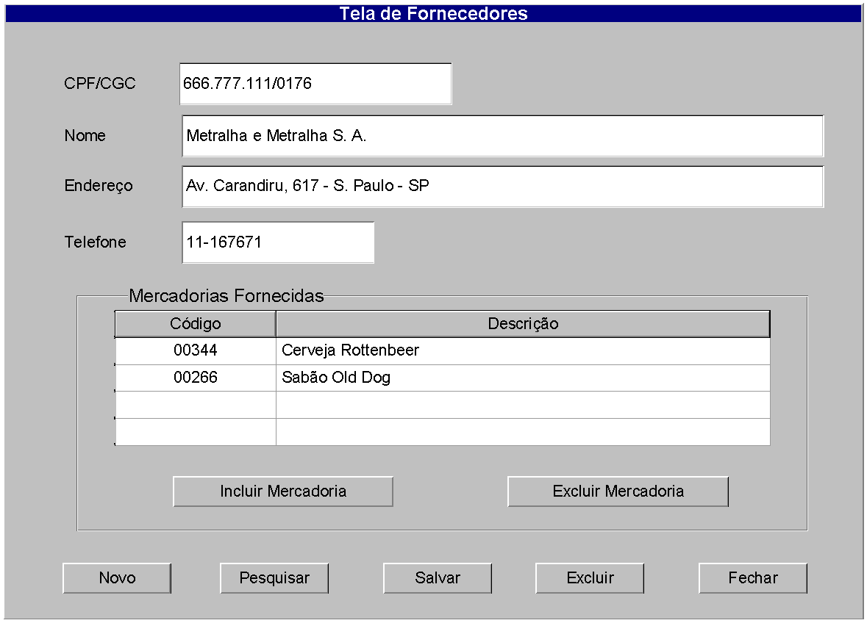

***Diagrama de estados***

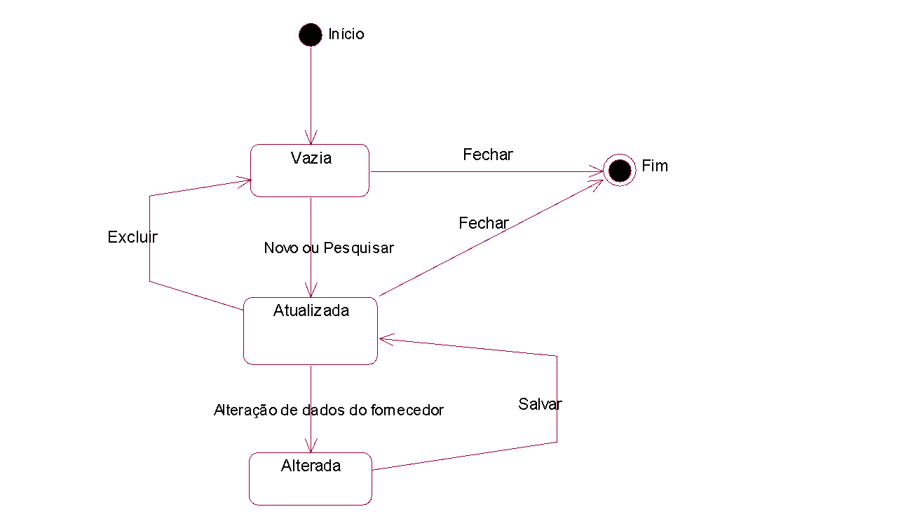

***Relacionamentos com outras interfaces***

| O comando *Fechar* retorna à tela principal. |
| --- |

***Campos***

| **Número** | **Nome** | **Descrição** | **Valores válidos** | **Formato** | **Tipo** | **Restrições** |
| --- | --- | --- | --- | --- | --- | --- |
|  | *CPF/CGC* | CPF do fornecedor, se for pessoa física, ou CGC, se for pessoa jurídica. | CPF ou CGC válidos | Até 15 dígitos | Número inteiro | Obrigatório / alterável. |
|  | *Nome* | Nome comercial do fornecedor. | Caracteres alfabéticos e espaços | Até 60 caracteres | Texto | Obrigatório / alterável. |
|  | *Endereço* | Endereço comercial do fornecedor. | Caracteres alfanuméricos e espaços | Até 60 caracteres | Texto | Obrigatório / alterável. |
|  | *Telefone* | Número do telefone de contato do fornecedor. | Caracteres usados em números telefônicos | Até 30 dígitos | Texto | Obrigatório / alterável. |
|  | *Código* (grupo *Mercadorias Fornecidas*) | Código de mercadoria fornecida por este fornecedor. | Códigos de mercadorias previamente cadastradas | Até 15 dígitos | Número inteiro | Obrigatório / alterável. |
|  | *Descrição* (grupo *Mercadorias Fornecidas*) | Descrição de mercadoria fornecida por este fornecedor. | - | Até 60 caracteres | Texto | Informado pelo **Merci** / não alterável. |

***Comandos***

| **Número** | **Nome** | **Ação** | **Restrições** |
| --- | --- | --- | --- |
|  | *Incluir Mercadoria* (grupo *Mercadorias Fornecidas*) | Insere uma nova mercadoria na relação de mercadorias fornecidas por um fornecedor. | Válido somente se a mercadoria estiver cadastrada. |
|  | *Excluir Mercadoria* (grupo *Mercadorias Fornecidas*) | Exclui uma mercadoria da relação de mercadorias fornecidas por um fornecedor. | Habilitado, com confirmação, se existir pelo menos uma mercadoria fornecida. |
|  | *Novo* | Limpa a tela para inserção de novo fornecedor. | Sempre habilitado, com confirmação quando houver risco de perda de dados. |
|  | *Pesquisar* | Recupera dados cadastrais do fornecedor, fornecido o CPF/CGC. | Sempre habilitado, com confirmação quando houver risco de perda de dados. |
|  | *Salvar* | Salva os dados no cadastro, alterando os dados do fornecedor, se existir no cadastro fornecedor com este CPF/CGC, ou inserindo novo fornecedor, em caso contrário. | Sempre habilitado, com confirmação quando houver risco de perda de dados. |
|  | *Excluir* | Exclui fornecedor do cadastro. | Sempre habilitado para fornecedor cadastrado, com confirmação. |
|  | *Fechar* | Fecha esta interface. | Sempre habilitado, com confirmação quando houver risco de perda de dados. |

***Observações***

| Para alterações, o campo *CPF/CGC* deve corresponder ao CPF ou CGC de fornecedores cadastrados. |
| --- |

* + - * 1. **Interface de usuário** **Tela de Compras**

***Leiaute sugerido***

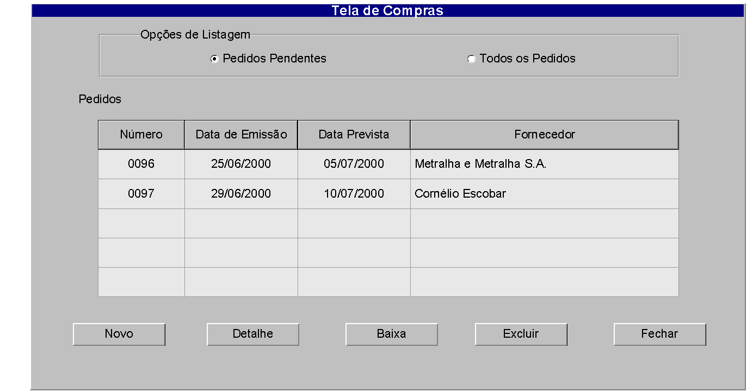

***Diagrama de estados***

Não aplicável.

***Relacionamentos com outras interfaces***

| O comando *Fechar* retorna à tela principal.  Os comandos *Detalhe* e *Novo* acionam a *Tela de Pedido de Compra*. |
| --- |

***Campos***

| **Número** | **Nome** | **Descrição** | **Valores válidos** | **Formato** | **Tipo** | **Restrições** |
| --- | --- | --- | --- | --- | --- | --- |
|  | *Opção de Listagem* (grupo *Opções de Listagem*) | Opção por exibir todos os pedidos de compra ou apenas os pedidos de compra pendentes. | Pendentes / Todos | Botão de opção ou equivalente | Lógico | Obrigatório / alterável. |
|  | *Número* (grupo *Pedidos*) | Número de pedido de compra | Maior que 0 | Até 6 dígitos | Número inteiro | Informado pelo **Merci** / não alterável. |
|  | *Data de Emissão* (grupo *Pedidos*) | Data de emissão de pedido de compra | Maior que data atual | DD/MM/AAAA | Data | Informado pelo **Merci** / não alterável. |
|  | *Data Prevista* (grupo *Pedidos*) | Data prevista de pedido de compra | - | DD/MM/AAAA | Data | Informado pelo **Merci** / não alterável. |
|  | *Fornecedor* (grupo *Pedidos*) | Fornecedor de pedido de compra | - | Até 60 caracteres | Texto | Informado pelo **Merci** / não alterável. |

***Comandos***

| **Número** | **Nome** | **Ação** | **Restrições** |
| --- | --- | --- | --- |
|  | *Novo* | Cria novo pedido de compra e abre a interface *Tela de Pedido de Compra*, para o preenchimento dos dados. | Sempre habilitado. |
|  | *Detalhe* | Abre a interface *Tela de Pedido de Compra*, para mostrar os detalhes do pedido de compra selecionado. | Sempre habilitado. |
|  | *Baixa* | Faz a baixa do pedido de compra selecionado, mudando seu status para ATENDIDO e automaticamente inclui os itens da compra no estoque da mercearia. | Sempre habilitado, com confirmação. |
|  | *Excluir* | Exclui um pedido de compra do cadastro. | Sempre habilitado, com confirmação. |
|  | *Fechar* | Fecha esta interface. | Sempre habilitado. |

***Observações***

| Esta interface de usuário pode mostrar todos os pedidos de compra ou apenas aqueles que estão pendentes, dependendo de opção selecionada pelo usuário. |
| --- |

* + - * 1. **Interface de usuário** **Tela de Pedido de Compra**

***Leiaute sugerido***

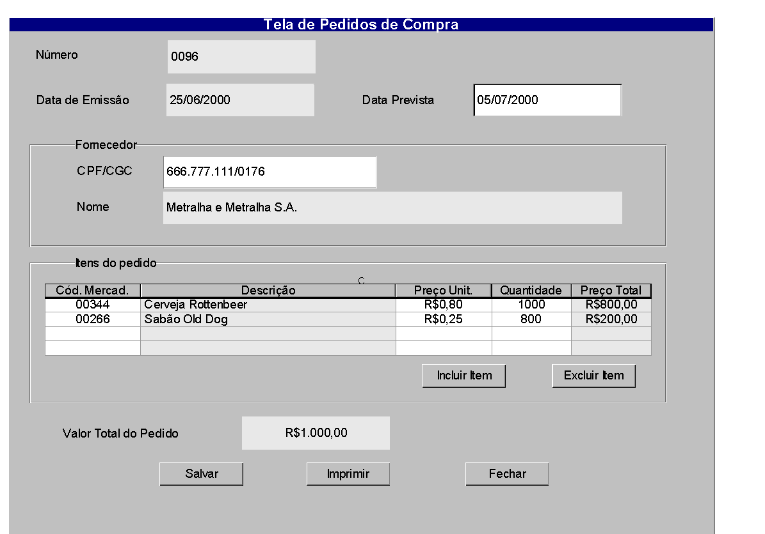

***Diagrama de estados***

Não aplicável.

***Relacionamentos com outras interfaces***

| Acionada a partir da *Tela de Compras*, através dos comandos *Novo* e *Detalhe*.  O comando *Fechar* retorna à *Tela de Compras*. |
| --- |

***Campos***

| **Número** | **Nome** | **Descrição** | **Valores válidos** | **Formato** | **Tipo** | **Restrições** |
| --- | --- | --- | --- | --- | --- | --- |
|  | *Número* | Número que identifica um pedido de compra. | Dígitos | Até 6 dígitos | Número inteiro | Gerado pelo **Merci** para novos pedidos de compra./ não alterável. |
|  | *Data de Emissão* | Data de emissão do pedido de compra. | Data válida | DD/MM/AAAA | Data | Gerado pelo **Merci,** para cada novo pedido de compra (data atual) / não alterável |
|  | *Data Prevista* | Data prevista para entrega das mercadorias solicitadas no pedido de compra. | Maior que *Data de Emissão* e a data atual | DD/MM/AAAA | Data | Não obrigatório / alterável. |
|  | *CPF/CGC* (grupo *Fornecedor*) | CPF/CGC do fornecedor deste pedido de compra. | CPF ou CGC de fornecedor cadastrado | Até 15 caracteres | Texto | Obrigatório / alterável. |
|  | *Nome* (grupo *Fornecedor*) | Nome do fornecedor deste pedido de compra. | - | Até 60 caracteres | Texto | Informado pelo **Merci** / não alterável. |
|  | *Cód. Mercad*. (grupo *Itens do pedido*) | Código de mercadoria de item de compra | Códigos de mercadorias cadastradas | Até 15 dígitos | Número inteiro | Obrigatório / alterável. |
|  | *Descrição* (grupo *Itens do pedido*) | Descrição de mercadoria de item de compra | - | Até 30 caracteres | Texto | Informado pelo **Merci** / não alterável. |
|  | *Preço Unitário* (grupo *Itens do pedido*) | Preço unitário de item de compra | Maior que 0 | Até 13 dígitos | Moeda | Informado pelo **Merci** / alterável. |
|  | *Quantidade* (grupo *Itens do pedido*) | Quantidade de unidades de mercadoria de item de compra | Maior ou igual a 0 | Até 6 dígitos | Número inteiro | Obrigatório / alterável (vide Observações). |
|  | *Total* (grupo *Itens do pedido*) | Valor de item de compra | - | Até 13 dígitos | Moeda | Calculado pelo **Merci** / não alterável. |
|  | *Valor Total do Pedido* | Resultado da totalização dos itens de compra. | - | Até 13 dígitos | Moeda | Calculado pelo **Merci** / não alterável. |

***Comandos***

| **Número** | **Nome** | **Ação** | **Restrições** |
| --- | --- | --- | --- |
|  | *Incluir Item* (grupo *Itens do pedido*) | Inclui um item de compra. | Sempre habilitado. |
|  | *Excluir Item* (grupo *Itens do pedido*) | Exclui um item de compra. | Habilitado se o pedido de compra contiver pelo menos um item de compra. |
|  | *Salvar* | Salva os dados do pedido de compra. | Habilitado se o pedido de compra contiver pelo menos um item de compra. |
|  | *Imprimir* | Imprime o pedido de compra. | Sempre habilitado. |
|  | *Fechar* | Fecha esta tela. | Sempre habilitado, com confirmação quando houver risco de perda de dados. |

***Observações***

| As restrições acima descritas são aplicáveis no caso de preenchimento de novos pedidos de compra. Para pedidos de compra existentes, só é possível alterar a *Data Prevista*.  Para que o *Cód. Mercad.* seja válido, ele deve corresponder a uma mercadoria cadastrada e fornecida pelo fornecedor deste pedido de compra. |
| --- |

* + - * 1. **Interface de usuário** **Tela de Abertura do Caixa**

***Leiaute sugerido***

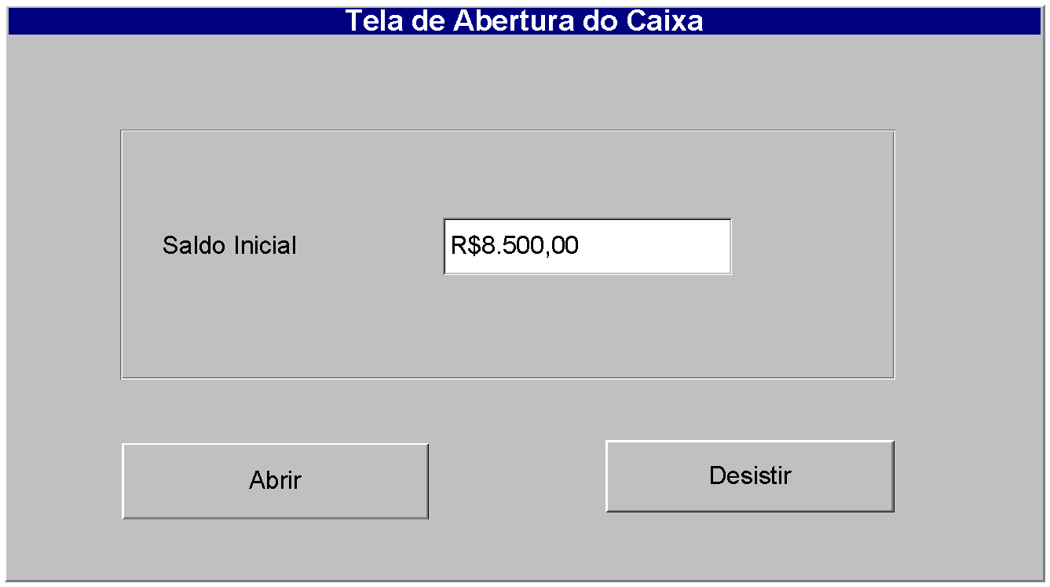

***Diagrama de estados***

Não aplicável.

***Relacionamentos com outras interfaces***

| O botão *Desistir* retorna à tela principal.  O botão *Abrir* aciona a interface *Tela de Venda*. |
| --- |

***Campos***

| **Número** | **Nome** | **Descrição** | **Valores válidos** | **Formato** | **Tipo** | **Restrições** |
| --- | --- | --- | --- | --- | --- | --- |
|  | *Saldo Inicial* | Saldo inicial registrado pelo Gerente. | Maior ou igual a 0 | Até 11 caracteres | Moeda | Obrigatório / alterável. |

***Comandos***

| **Número** | **Nome** | **Ação** | **Restrições** |
| --- | --- | --- | --- |
|  | *Abrir* | Faz a abertura do Caixa, liberando-o para a **Operação de Venda**. | Habilitado somente quando o saldo inicial tiver sido informado. |
|  | *Desistir* | Fecha esta interface. | Sempre habilitado. |

***Observações***

| O Gerente deve registrar no campo *Saldo Inicial* a quantia efetivamente disponível no caixa real, antes de dar-se início às vendas. |
| --- |

* + - * 1. **Interface de usuário** **Tela de Fechamento do Caixa**

***Leiaute sugerido***

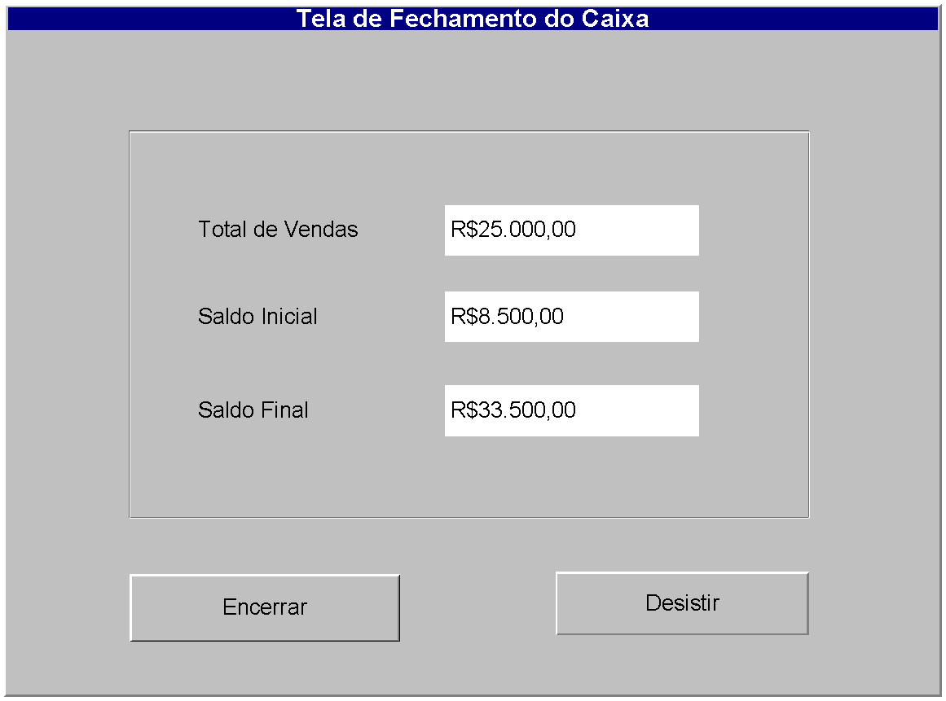

***Diagrama de estados***

Não aplicável.

***Relacionamentos com outras interfaces***

| O comando *Desistir* retorna à *Tela de Venda*.  O comando *Encerrar* retorna à tela principal. |
| --- |

***Campos***

| **Número** | **Nome** | **Descrição** | **Valores válidos** | **Formato** | **Tipo** | **Restrições** |
| --- | --- | --- | --- | --- | --- | --- |
|  | *Total de Vendas* | Valor total das vendas do caixa no dia. | Maior ou igual a 0 | Até 13 dígitos | Moeda | Calculado pelo **Merci** / não alterável. |
|  | *Saldo Inicial* | Saldo inicial registrado pelo Gerente. | Maior ou igual a 0 | Até 13 dígitos | Moeda | Informado pelo **Merci** / não alterável. |
|  | *Saldo Final* | Soma do saldo inicial com o total de vendas. | Maior ou igual a 0 | Até 13 dígitos | Moeda | Calculado pelo **Merci** / não alterável. |

***Comandos***

| **Número** | **Nome** | **Ação** | **Restrições** |
| --- | --- | --- | --- |
|  | *Encerrar* | Encerra o Caixa e fecha esta interface. | Sempre habilitado. |
|  | *Desistir* | Fecha esta interface. | Sempre habilitado. |

* + - * 1. **Interface de usuário** **Tela de Venda**

***Leiaute sugerido***

**Venda aberta**

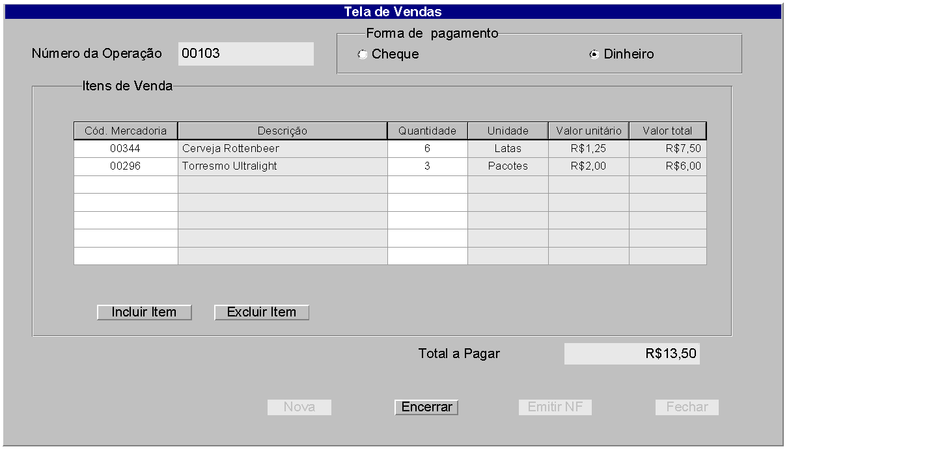

**Venda concluída**

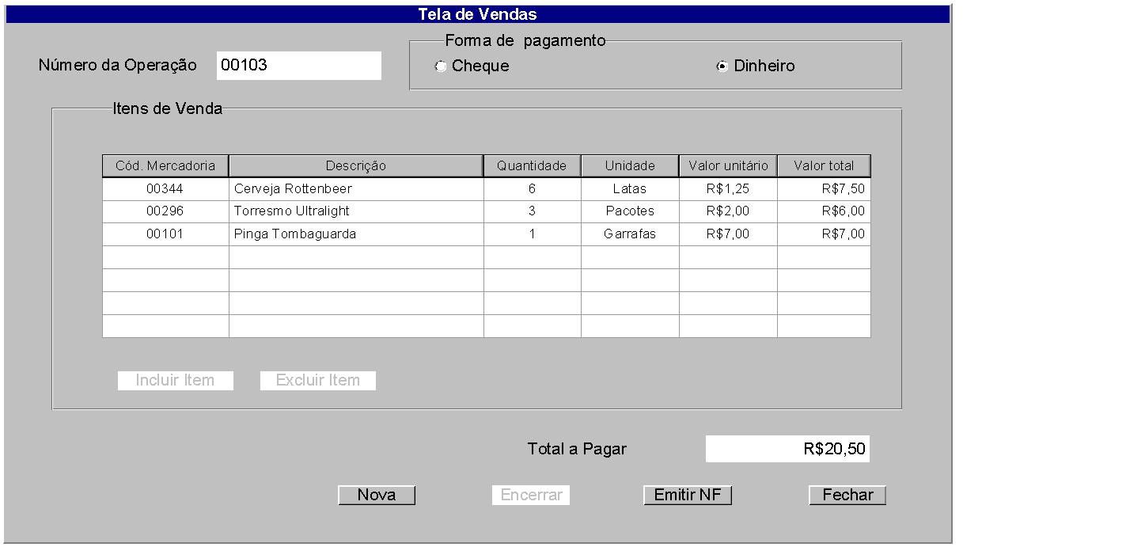

***Diagrama de estados***

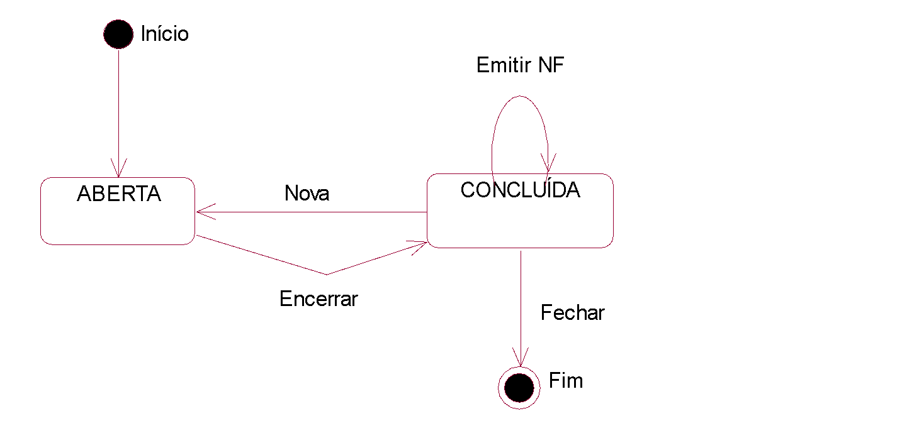

***Relacionamentos com outras interfaces***

| O comando *Fechar* aciona a interface *Fechamento do Caixa,* exigindo-se a identificação do Gerente.  O comando *Emitir NF* abre a interface *Tela de Nota Fiscal*. |
| --- |

***Campos***

| **Número** | **Nome** | **Descrição** | **Valores válidos** | **Formato** | **Tipo** | **Restrições** |
| --- | --- | --- | --- | --- | --- | --- |
|  | *Número da Operação* | Número desta venda. | Maior ou igual a 0 | Até 6 dígitos | Número inteiro | Gerado pelo **Merci** / não alterável. |
|  | *Forma de Pagamento* | Opção por forma de pagamento. | Dinheiro / Cheque | Botão de opção ou equivalente | Lógico | Obrigatório / alterável. |
|  | *Cód. Mercadoria* (grupo *Itens de Venda*) | Código de mercadoria de item de venda. | Correspondente a mercadoria cadastrada | Até 6 dígitos | Número inteiro | Obrigatório / alterável. |
|  | *Descrição* (grupo *Itens de Venda*) | Descriçãode mercadoria de item de venda. | - | Até 30 caracteres | Texto | Informado pelo **Merci** / não alterável. |
|  | *Quantidade* (grupo *Itens de Venda*) | Quantidade de unidade de mercadoria de item de venda. | Maior que 0 | Até 4 dígitos | Número inteiro | Obrigatório / alterável. |
|  | *Unidade* (grupo *Itens de Venda*) | Unidade de mercadoria de item de venda. | - | Até 10 caracteres | Texto | Informado pelo **Merci** / não alterável. |
|  | *Valor Unitário* (grupo *Itens de Venda*) | Valor unitário de item de venda. | - | Até 13 dígitos | Moeda | Informado pelo **Merci** / não alterável. |
|  | *Valor Total* (grupo *Itens de Venda*) | Valor total de item de venda. | - | Até 13 dígitos | Moeda | Calculado pelo **Merci** / não alterável. |
|  | *Total a Pagar* | Resultado da totalização dos itens de venda. | - | Até 13 dígitos | Moeda | Calculado pelo **Merci** / não alterável. |

***Comandos***

| **Número** | **Nome** | **Ação** | **Restrições** |
| --- | --- | --- | --- |
|  | *Incluir Item* (grupo *Itens de Venda*) | Inclui um item de venda. | Habilitado no estado ABERTA. Desabilitado no estado CONCLUÍDA |
|  | *Excluir Item* (grupo *Itens de Venda*) | Exclui um item de venda. | Habilitado no estado ABERTA. Desabilitado no estado CONCLUÍDA |
|  | *Nova* | Inicia nova venda. | Desabilitado no estado ABERTA. Habilitado no estado CONCLUÍDA. |
|  | *Encerrar* | Encerra uma venda e, se quantidade de itens de venda for maior que zero, imprime o *Ticket de Venda*. | Habilitado no estado ABERTA. Desabilitado no estado CONCLUÍDA. |
|  | *Emitir NF* | Emite *Nota Fiscal* para esta venda. | Desabilitado no estado ABERTA. Habilitado no estado CONCLUÍDA. |
|  | *Fechar* | Fecha esta interface e aciona a interface *Fechamento do Caixa,* exigindo-se a identificação do Gerente.  . | Desabilitado no estado ABERTA. Habilitado no estado CONCLUÍDA. |

* + - * 1. **Interface de usuário** **Tela de Nota Fiscal**

***Leiaute sugerido***

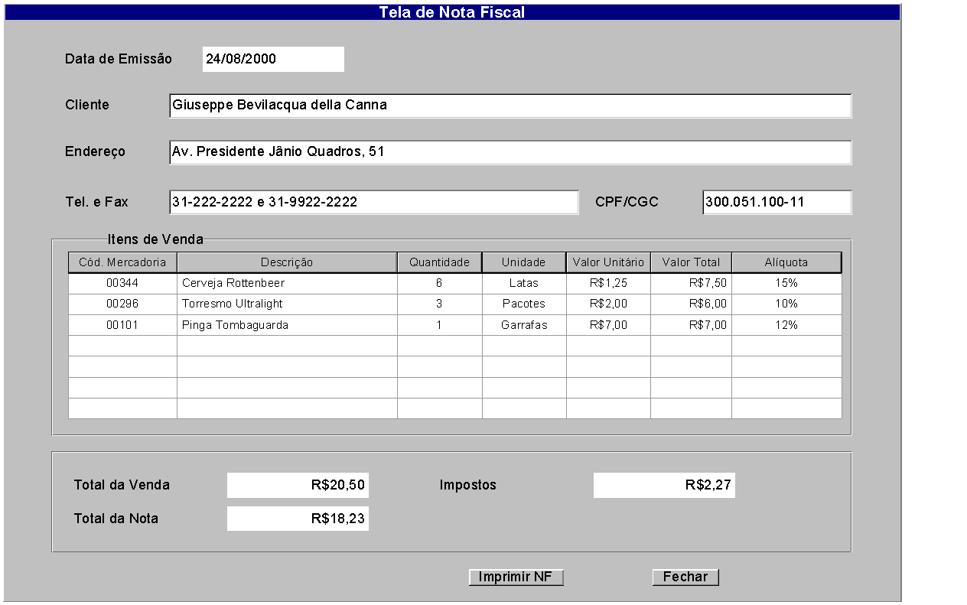

***Diagrama de estados***

Não aplicável.

***Relacionamentos com outras interfaces***

| O comando *Fechar* retorna à *Tela de Venda*.  O comando *Imprimir NF* também retorna à *Tela de Venda*. |
| --- |

***Campos***

| **Número** | **Nome** | **Descrição** | **Valores válidos** | **Formato** | **Tipo** | **Restrições** |
| --- | --- | --- | --- | --- | --- | --- |
|  | *Data de Emissão* | Data de emissão desta Nota Fiscal. | - | DD/MM/AAAA | Data | Informado pelo **Merci** (data atual) / não alterável. |
|  | *Cliente* | Nome do cliente da mercearia para quem é emitida a Nota Fiscal. | Caracteres alfabéticos e espaços | Até 60 caracteres | Texto | Obrigatório / alterável. |
|  | *Endereço* | Endereço fornecido pelo cliente da mercearia. | Caracteres alfanuméricos e espaços | Até 60 caracteres | Texto | Obrigatório / alterável. |
|  | *CPF/CGC* | CPF ou CGC do cliente da mercearia para quem é emitida a Nota Fiscal. | Números válidos de CPF e CGC | Até 15 caracteres | Texto | Obrigatório / alterável. |
|  | *Tel. e Fax* | Telefone ou Fax do cliente da mercearia para quem é emitida a Nota Fiscal. | Caracteres usados em números telefônicos | Até 40 caracteres. | Texto | Opcional / alterável. |
|  | *Cód. Mercadoria* (grupo *Itens de Venda)* | Código de mercadoria de item de venda. | -. | Até 6 dígitos. | Número inteiro | Informado pelo **Merci** / não alterável. |
|  | *Descrição* (grupo *Itens de Venda)* | Descriçãode mercadoria de item de venda. | - | Até 30 caracteres. | Texto | Informado pelo **Merci** / não alterável. |
|  | *Quantidade* (grupo *Itens de Venda)* | Quantidade de unidade de mercadoria de item de venda. | Maior que 0 | Até 4 dígitos. | Número inteiro | Informado pelo **Merci** / não alterável. |
|  | *Unidade* (grupo *Itens de Venda)* | Unidade de mercadoria de item de venda. |  | Até 10 caracteres. | Texto | Informado pelo **Merci** / não alterável. |
|  | *Valor Unitário* (grupo *Itens de Venda)* | Valor unitário de item de venda. | Maior que 0 | Até 13 dígitos. | Moeda | Informado pelo **Merci** / não alterável. |
|  | *Valor Total* (grupo *Itens de Venda)* | Valor total de item de venda. | Maior que 0 | Até 13 dígitos. | Moeda | Informado pelo **Merci** / não alterável. |
|  | *Alíquota* (grupo *Itens de Venda)* | Alíquota de imposto da mercadoria de item de venda. | Entre 0 e 100%. | Até 4 dígitos. | Percentagem | Informado pelo **Merci** / não alterável. |
|  | *Total da Venda* | Valor total da venda a que se refere esta Nota Fiscal | Maior que 0 | Até 13 dígitos. | Moeda | Calculado pelo **Merci** / não alterável. |
|  | *Impostos* | Total dos impostos a serem recolhidos, relativos a esta Nota Fiscal. | Maior ou igual a 0 | Até 13 dígitos. | Moeda | Calculado pelo **Merci** / não alterável. |
|  | *Total da Nota* | Total da nota fiscal (Total da venda - impostos). | Maior que 0 | Até 13 dígitos. | Moeda | Calculado pelo **Merci** / não alterável. |

***Comandos***

| **Número** | **Nome** | **Ação** | **Restrições** |
| --- | --- | --- | --- |
|  | *Fechar* | Fecha a interface. | Sempre habilitado, com confirmação se antes de impressão da *Nota Fiscal*. |
|  | *Imprimir NF* | Imprime a Nota Fiscal. | Sempre habilitado. |

* + - * 1. **Interface de usuário** **Relatório de Estoque Baixo**

***Fonte da entrada***

Não aplicável.

***Destino da saída***

| Quadro de visualização para impressão. |
| --- |

***Relacionamentos com outras interfaces***

| Deverá ser acionada da interface *Tela de Relatórios*. |
| --- |

***Formato***

| 1. Título: RELATÓRIO DE ESTOQUE BAIXO. 2. Para cada Mercadoria com nível de estoque abaixo do mínimo: uma linha com código da mercadoria, descrição da mercadoria, estoque atual, estoque mínimo, número de Fornecedores.    1. Para cada Fornecedor desta Mercadoria: uma linha com nome, telefone. |
| --- |

* + - * 1. **Interface de usuário** **Relatório de Mercadorias**

***Fonte da entrada***

Não aplicável.

***Destino da saída***

| Quadro de visualização para impressão. |
| --- |

***Relacionamentos com outras interfaces***

| Deverá ser acionada da interface *Tela de Relatórios*. |
| --- |

***Formato***

| 1. Título: RELATÓRIO DE MERCADORIAS. 2. Para cada Mercadoria cadastrada: uma linha com código da mercadoria, descrição da mercadoria, estoque atual, estoque mínimo, número de Fornecedores.    1. Para cada Fornecedor desta Mercadoria: uma linha com nome, telefone. |
| --- |

* + - * 1. **Interface de usuário** **Relatório de Fornecedores**

***Fonte da entrada***

Não aplicável.

***Destino da saída***

| Quadro de visualização para impressão. |
| --- |

***Relacionamentos com outras interfaces***

| Deverá ser acionada da interface *Tela de Relatórios*. |
| --- |

***Formato***

| 1. Título: RELATÓRIO DE FORNECEDORES. 2. Para cada Fornecedor cadastrado: uma linha com nome, endereço, telefone, CPF/CGC, número de Mercadorias fornecidas.    1. Para cada Mercadoria fornecida por este Fornecedor: uma linha com código da mercadoria, descrição. |
| --- |

* + - * 1. **Interface de usuário** **Relação de Pedidos de Compra**

***Fonte da entrada***

Não aplicável.

***Destino da saída***

| Quadro de visualização para impressão. |
| --- |

***Relacionamentos com outras interfaces***

| Deverá ser acionado da interface *Tela de Relatórios*. |
| --- |

***Formato***

| 1. Título: RELAÇÃO DE PEDIDOS DE COMPRA. 2. Para cada Pedido de Compra cadastrado: uma linha com número, data de emissão, data prevista, fornecedor, valor total, status (ATENDIDO ou PENDENTE), número de itens. |
| --- |

* + - * 1. **Interface de usuário** **Pedido de Compra**

***Fonte da entrada***

Não aplicável.

***Destino da saída***

| Quadro de visualização para impressão. |
| --- |

***Relacionamentos com outras interfaces***

| Deverá ser acionada da interface de usuário *Tela de Pedido de Compra*. |
| --- |

***Formato***

| 1. Título: PEDIDO DE COMPRA. 2. Cabeçalho com número e data de emissão e os seguintes dados do Fornecedor: nome, endereço, telefone, CPF/CGC. 3. Para cada Item de Compra: uma linha com código, descrição, preço unitário, quantidade, preço total. 4. Última linha: “TOTAL DO PEDIDO” ............................Valor total deste Pedido de Compra. |
| --- |

* + - * 1. **Interface de usuário** **Ticket de Venda**

***Fonte da entrada***

Não aplicável.

***Destino da saída***

| Impressora de tickets. |
| --- |

***Relacionamentos com outras interfaces***

| Deverá ser acionado da interface *Tela de Venda*. |
| --- |

***Formato***

| 1. Cabeçalho:    1. “TICKET DE VENDA”.    2. “MERCEARIA PEREIRA & PEREIRA COMERCIAL LTDA”.    3. Data e hora da venda. 2. Para cada Item da Venda, uma linha com: código da Mercadoria, descrição, quantidade, valor total. 3. Rodapé:    1. “TOTAL” .........................................total a pagar.    2. “FORMA DE PAGAMENTO” ...........................forma de pagamento.    3. “OBRIGADO E VOLTE SEMPRE”. |
| --- |

* + - * 1. **Interface de usuário** **Nota Fiscal**

***Fonte da entrada***

Não aplicável.

***Destino da saída***

| Impressora de *Nota Fiscal*. |
| --- |

***Relacionamentos com outras interfaces***

| Deverá ser acionada da interface de *Tela de Nota Fiscal*. |
| --- |

***Formato***

| O conteúdo da *Nota Fiscal* será idêntico ao da *Tela de Nota Fiscal*. O leiaute exato da *Nota Fiscal* será fornecido por Pereira & Pereira Comercial Ltda., até o início da respectiva Liberação. |
| --- |

* + - 1. ***Interfaces de hardware***

Não aplicável.

* + - 1. ***Interfaces de software***
         1. **Interface de software** **Conexão com o Sistema Financeiro**

***Fonte da entrada***

Não aplicável.

***Destino da saída***

| Arquivo texto para o Finance 98. |
| --- |

***Relacionamentos com outras interfaces***

| As interfaces *Tela de Estoque* e *Tela de Venda* geram lançamentos para esta interface. |
| --- |

***Formato***

| Os campos que serão informados para o Sistema Financeiro são:  Data, Número, Tipo (Receita, Despesa, Prejuízo ou Ganho), Valor e Nome.  O campo Data é do tipo *DateTime*. Os campos Número e Valor são do tipo *Double,* e o campo Tipo é do tipo *Varchar*. O campo Nome pode se referir ao nome do cliente, do fornecedor, ou ainda ser nulo, dependendo do tipo de operação que está sendo realizada. O campo Tipo tem as seguintes interpretações:   1. Receita:    1. A mercearia vende mercadoria para um cliente.    2. A mercearia devolve uma mercadoria para o fornecedor. 2. Despesa:    1. A mercearia compra mercadoria de um fornecedor.    2. O cliente da mercearia devolve uma mercadoria. 3. Prejuízo: alguma mercadoria estragou ou foi roubada na mercearia. 4. Ganho: o nível de estoque na prateleira é maior do que o registrado no **Merci** .   O formato do registro financeiro consiste nesses 5 campos, separados por uma vírgula. Cada linha do arquivo corresponde a um registro no Sistema Financeiro. Por exemplo, os seguintes registros são válidos:  "25/10/97","101","Ganho","1.000,00",""  "20/11/97","102","Despesa","1500,00","Fornecedor A"  "22/11/97","110","Prejuízo","50,00", ""  "25/11/97","120","Receita","5000,00","Fornecedor B"  "25/11/97","122","Despesa","50,00","Cliente A" |
| --- |

* + - 1. ***Interfaces de comunicação***

Não aplicável.

* + 1. **Requisitos funcionais**
       1. ***Diagramas de casos de uso***
          1. **Diagrama de casos de uso Pacotes de casos de uso**

|  |
| --- |

* + - * 1. **Diagrama de casos de uso Aluno**

|  |
| --- |

* + - * 1. **Diagrama de casos de uso Professor**

|  |
| --- |

* + - * 1. **Diagrama de casos de uso Coordenador**

|  |
| --- |

* + - 1. ***Casos de uso***
         1. **Caso de uso** **Gestão de Usuários**

***Precondições***

| 1. O **Merci** está no MODO DE GESTÃO. |
| --- |

***Fluxo principal***

| 1. O **Merci** exibe a *Tela de Usuários.* 2. O **Merci** executa o subfluxo **Pesquisa de Usuário**. |
| --- |

***Subfluxos***

**Subfluxo Pesquisa de Usuário**

| 1. O Gerente informa o login do Usuário. 2. O Gerente aciona o comando *Pesquisar*. 3. O **Merci** exibe os dados do Usuário: nome, senha e grupos. |
| --- |

***Fluxos alternativos***

**Fluxo alternativo Inclusão de Novo Usuário**

| **Precondições** | 1. O Gerente acionou o comando *Novo*. |
| --- | --- |
| **Passos** | 1. O Gerente preenche os dados do Usuário: nome, login, senha e grupos do usuário. 2. O Gerente aciona o comando *Salvar*. 3. O **Merci** cadastra o Usuário. |

**Fluxo alternativo Alteração de Dados de Usuário**

| **Precondições** | 1. O **Merci** exibe os dados de um Usuário cadastrado. |
| --- | --- |
| **Passos** | 1. Se quiser, o Gerente altera estes dados. 2. O Gerente aciona o comando *Salvar*. 3. O **Merci** altera os dados cadastrais deste Usuário. |

**Fluxo alternativo Exclusão de Usuário**

| **Precondições** | 1. O **Merci** exibe os dados de um Usuário cadastrado. 2. O Gerente acionou o comando *Excluir*. |
| --- | --- |
| **Passos** | 1. O **Merci** pede confirmação da exclusão. 2. O Gerente confirma a exclusão deste Usuário. 3. O **Merci** exclui do cadastro este Usuário e limpa a tela. |

* + - * 1. **Caso de uso** **Gestão Manual de Estoque**

***Precondições***

| 1. O **Merci** está no MODO DE GESTÃO. |
| --- |

***Fluxo principal***

| 1. O **Merci** exibe a *Tela de Estoque.* 2. O Gestor do Estoque informa o *Código* de uma Mercadoria cadastrada. 3. O Gestor do Estoque aciona o comando *Pesquisar*. 4. O **Merci** executa o subfluxo **Pesquisa de Estoque**. 5. O Gestor do Estoque atualiza o nível de estoque da Mercadoria. 6. O Gestor do Estoque informa o tipo de variação financeira conseqüente da atualização do estoque:    1. Receita – devolução de Mercadoria pelo **Merci**;    2. Despesa – devolução de Mercadoria para o **Merci**;    3. Prejuízo – prejuízo de Mercadoria;    4. Ganho – ganho de Mercadoria. 7. O Gestor de Estoque aciona o comando *Salvar*, confirmando a alteração no estoque. 8. O **Merci** calcula o valor (V) da Mercadoria que entra ou sai do estoque.    1. Se o motivo da atualização de estoque for Receita, Prejuízo ou Ganho:       1. V = Variação no estoque * preço de compra da Mercadoria.    2. Se o motivo da atualização de estoque for Despesa:       1. V = Variação no estoque * preço de venda da Mercadoria. 9. O **Merci** notifica o Sistema Financeiro, informando data, código da operação de gestão manual de estoque, tipo de variação financeira, V, e nome. O nome pode ter os seguintes valores, conforme o tipo de variação financeira:    1. Receita – nome do Fornecedor;    2. Despesa – nome do cliente (opcional);    3. Prejuízo – vazio;    4. Ganho – vazio. 10. O **Merci** atualiza o nível atual de estoque da Mercadoria no respectivo cadastro. |
| --- |

***Subfluxos***

**Subfluxo Pesquisa de Estoque**

| 1. O **Merci** exibe os dados da Mercadoria pesquisada: fabricante, descrição, unidade, estoque mínimo, estoque atual, preço de compra e preço de venda. |
| --- |

* + - * 1. **Caso de uso** **Emissão de Relatórios**

***Precondições***

| 1. O **Merci** está no MODO DE GESTÃO. |
| --- |

***Fluxo principal***

| 1. O **Merci** exibe a *Tela de Relatórios Gerenciais*. 2. O Gestor de Compras seleciona os relatórios que deseja imprimir. 3. O Gestor de Compras aciona o comando a ser realizado. 4. Para cada relatório selecionado:    1. o **Merci** exibe o relatório em um quadro de visualização;    2. se quiser, o Gestor de Compras aciona a impressão do relatório a partir deste quadro. |
| --- |

***Subfluxos***

Não aplicável.

***Fluxos alternativos***

Não aplicável.

* + - * 1. **Caso de uso** **Gestão de Mercadorias**

***Precondições***

| 1. O **Merci** está no MODO DE GESTÃO. |
| --- |

***Fluxo principal***

| 1. O **Merci** exibe a *Tela de Mercadorias*. 2. O **Merci** executa o subfluxo **Pesquisa de Mercadorias**. |
| --- |

***Subfluxos***

**Subfluxo Pesquisa de Mercadoria**

| 1. O Gestor de Compras preenche o código da Mercadoria. 2. O Gestor de Compras aciona o comando *Pesquisar*. 3. O **Merci** exibe os dados da Mercadoria: data de cadastramento, descrição, modelo, fabricante, estoque atual, preço de compra, unidade, preço de venda, estoque mínimo e alíquota. |
| --- |

**Subfluxo Pesquisa de Fornecedor para a Mercadoria**

| 1. O Gestor de Compras informa o CPF/CGC do Fornecedor. 2. O **Merci** exibe o nome do Fornecedor. |
| --- |

***Fluxos alternativos***

**Fluxo alternativo Inclusão de Nova Mercadoria**

| **Precondições** | 1. O Gestor de Compras acionou o comando *Nova*. |
| --- | --- |
| **Passos** | 1. O Gestor de Compras informa um código para a Mercadoria. 2. O **Merci** exibe a data atual como data de cadastramento da Mercadoria. 3. O Gestor de Compras informa os dados da Mercadoria: descrição, modelo (opcional), fabricante (opcional), estoque atual (opcional), preço de compra (opcional), unidade, preço de venda, estoque mínimo e alíquota. 4. Se quiser, o Gestor de Compras inclui um ou mais Fornecedores para a mercadoria:    1. para cada Fornecedor incluído, o **Merci** executa o subfluxo **Pesquisa de Fornecedor para a Mercadoria**. 5. O Gestor de Compras aciona o comando *Salvar*. 6. O **Merci** cadastra a Mercadoria. 7. Para cada Fornecedor incluído, o **Merci** vincula Fornecedor e Mercadoria. |

**Fluxo alternativo Alteração de Dados de Mercadoria**

| **Precondições** | 1. O **Merci** exibe os dados de uma Mercadoria cadastrada. |
| --- | --- |
| **Passos** | 1. Se quiser, o Gestor de Compras altera qualquer dos dados da Mercadoria (menos o código da Mercadoria, a data de cadastramento e o estoque atual). 2. Se quiser, o Gestor de Compras inclui ou exclui um ou mais Fornecedores para a Mercadoria:    1. para cada Fornecedor incluído, o **Merci** executa o subfluxo **Pesquisa de Fornecedor para a Mercadoria**;    2. para cada Fornecedor excluído, o **Merci** exclui a respectiva linha. 3. O Gestor de Compras aciona o comando *Salvar*. 4. O **Merci** altera os dados cadastrais da Mercadoria. 5. Para cada Fornecedor incluído, o **Merci** vincula Fornecedor e Mercadoria 6. Para cada Fornecedor excluído, o **Merci** desvincula Fornecedor e Mercadoria. |

**Fluxo alternativo Exclusão de Mercadoria**

| **Precondições** | 1. O **Merci** exibe os dados de uma Mercadoria cadastrada. 2. O Gestor de Compras acionou o comando *Excluir*. |
| --- | --- |
| **Passos** | 1. O **Merci** verifica se existe algum Pedido de Compra pendente que contenha Item de Compra desta Mercadoria.    1. Se não houver Pedido de Compra pendente contendo Item de Compra da Mercadoria a ser excluída:       1. o **Merci** desvincula esta Mercadoria dos respectivos Fornecedores;       2. o **Merci** exclui esta Mercadoria do cadastro.    2. Se houver Pedido de Compra pendente contendo Item de Compra da Mercadoria a ser excluída, o **Merci** emite uma mensagem de erro. |

* + - * 1. **Caso de uso** **Gestão de Fornecedores**

***Precondições***

| 1. O **Merci** está no MODO DE GESTÃO. |
| --- |

***Fluxo principal***

| 1. O **Merci** exibe a *Tela de Fornecedores*. 2. O **Merci** executa o subfluxo **Pesquisa de Fornecedor**. |
| --- |

***Subfluxos***

**Subfluxo Pesquisa de Fornecedor**

| 1. O Gestor de Compras preenche o campo CPF/CGC do Fornecedor. 2. O Gestor de Compras aciona o comando *Pesquisar*. 3. O **Merci** exibe os dados do Fornecedor: nome, endereço, telefone, assim como o código e a descrição de cada mercadoria fornecida. |
| --- |

**Subfluxo Pesquisa de Mercadoria para o Fornecedor**

| 1. O Gestor de Compras informa o código da Mercadoria. 2. O **Merci** exibe a descrição da Mercadoria. |
| --- |

***Fluxos alternativos***

**Fluxo alternativo Inclusão de Novo Fornecedor**

| **Precondições** | 1. O Gestor de Compras acionou o comando *Novo*. |
| --- | --- |
| **Passos** | 1. O Gestor de Compras informa os dados do Fornecedor: CPF ou CGC, nome, endereço e telefone. 2. Se quiser, o Gestor de Compras inclui uma ou mais Mercadorias para o Fornecedor, desde que estas estejam cadastradas:    1. para cada Mercadoria incluída, o Merci executa o subfluxo **Pesquisa de Mercadoria para o Fornecedor**. 3. O Gestor de Compras aciona o comando *Salvar*. 4. O Merci cadastra o Fornecedor. 5. Para cada Mercadoria incluída, o **Merci** vincula Fornecedor e Mercadoria. |

**Fluxo alternativo Alteração de Dados de Fornecedor**

| **Precondições** | 1. O Gestor de Compras informou o CPF ou CGC de um Fornecedor cadastrado. 2. O **Merci** executou o subfluxo **Pesquisa de Fornecedor**. |
| --- | --- |
| **Passos** | 1. Se quiser, o Gestor de Compras altera qualquer dos dados do Fornecedor, exceto o CPF/CGC. 2. Se quiser, o Gestor de Compras inclui ou exclui uma ou mais Mercadorias para o Fornecedor:    * 1. para cada Mercadoria incluída, o **Merci** executa o subfluxo **Pesquisa de Fornecedor para a Mercadoria.**    1. para cada Mercadoria excluída, o **Merci** exclui a respectiva linha. 3. O Gestor de Compras aciona o comando *Salvar*. 4. O **Merci** altera os dados cadastrais do Fornecedor. 5. Para cada Mercadoria incluída, o **Merci** vincula Fornecedor e Mercadoria 6. Para cada Mercadoria excluída, o **Merci** desvincula Fornecedor e Mercadoria. |

**Fluxo alternativo Exclusão de Fornecedor**

| **Precondições** | 1. O Gestor de Compras informou o CPF/CGC de um Fornecedor cadastrado. 2. O Merci executou o subfluxo **Pesquisa de Fornecedor**. 3. O Gestor de Compras acionou o comando *Excluir*. |
| --- | --- |
| **Passos** | 1. O **Merci** verifica se existe algum Pedido de Compra pendente para este Fornecedor.    1. Se não houver Pedido de Compra pendente para o Fornecedor a ser excluído:       1. o **Merci** desvincula o Fornecedor dos respectivas Mercadorias;       2. o **Merci** exclui este Fornecedor do cadastro.    2. Se houver Pedido de Compra pendente contendo o Fornecedor a ser excluído, o **Merci** emite uma mensagem de erro. |

* + - * 1. **Caso de uso** **Gestão de Pedidos de Compra**

***Precondições***

| 1. O **Merci** está no MODO DE GESTÃO. 2. As Mercadorias e os Fornecedores devem estar previamente cadastrados. |
| --- |

***Fluxo principal***

| 1. O **Merci** exibe a *Tela de Compras*. 2. O Gestor de Compras opta entre exibir todos os Pedidos de Compra ou apenas os Pedidos de Compra pendentes. 3. O **Merci** exibe uma lista de Pedidos de Compra. 4. O Gestor de Compras aciona o comando a ser realizado. |
| --- |

***Subfluxos***

**Subfluxo Salvamento de Pedido de Compra**

| 1. O **Merci** insere o Pedido de Compra no respectivo Fornecedor. 2. O **Merci** salva o Pedido de Compra. |
| --- |

***Fluxos alternativos***

**Fluxo alternativo Emissão de Pedido de Compra**

| **Precondições** | 1. O Gestor de Compras acionou, na *Tela de Compras*, o comando *Novo*. |
| --- | --- |
| **Passos** | 1. O **Merci** exibe a *Tela de Pedido de Compra*. 2. O **Merci** gera o número do Pedido de Compra. 3. O **Merci** preenche a data de emissão como sendo a data atual. 4. O **Merci** atualiza o status do Pedido de Compra como PENDENTE. 5. Se quiser, o Gestor de Compras informa a data prevista de entrega. 6. O Gestor de Compras informa o Fornecedor a quem se dirige o Pedido de Compra. 7. Para cada item de compra:    1. o Gestor de Compras informa o código da Mercadoria e a respectiva quantidade;    2. o Gestor de Compras aciona o comando *Incluir Item*.    3. o **Merci** verifica se o código da Mercadoria é válido e corresponde a uma Mercadoria cadastrada e fornecida pelo Fornecedor do Pedido de Compra;    4. se passar na verificação, o **Merci** exibe a descrição da Mercadoria e o preço unitário desta;    5. se quiser, o Gestor de Compras altera o preço unitário da Mercadoria;    6. o **Merci** calcula o valor total do Item de Compra;    7. o **Merci** calcula o valor total do Pedido de Compra. 8. O Gestor de Compras aciona o comando *Salvar*;    1. o **Merci** executa o subfluxo **Salvamento de Pedido de Compra**. 9. Se quiser, o Gestor de Compras imprime o Pedido de Compra. |

**Fluxo alternativo Exibição Detalhada de Pedido de Compra**

| **Precondições** | 1. O Gestor de Compras selecionou, na *Tela de Compras*, um Pedido de Compra. 2. O Gestor de Compras acionou, na *Tela de Compras*, o comando *Detalhe*. |
| --- | --- |
| **Passos** | 1. O **Merci** exibe a *Tela de Pedido de Compra*. 2. O **Merci** preenche o número do Pedido de Compra, a data de emissão, a data prevista e o Fornecedor. 3. Para cada Item de Compra:    1. o **Merci** exibe o código da Mercadoria, a descrição da Mercadoria, o preço de compra, a quantidade e o valor total do Item de Compra. 4. Se quiser, o Gestor de Compras altera a data prevista de entrega. 5. O **Merci** calcula o valor total do Pedido de Compra. 6. Se quiser, o Gestor de Compras aciona o comando *Salvar*;    1. o **Merci** executa o subfluxo **Salvamento de Pedido de Compra**. 7. Se quiser, o Gestor de Compras imprime o Pedido de Compra. |

**Fluxo alternativo Baixa de Pedido de Compra**

| **Precondições** | 1. O Gestor de Compras selecionou, na *Tela de Compras*, um Pedido de Compra. 2. O Gestor de Compras acionou, na *Tela de Compras*, o comando *Baixa*. |
| --- | --- |
| **Passos** | 1. O Gestor de Compras confirma a baixa do Pedido de Compra. 2. O **Merci** atualiza o status do Pedido de Compra para ATENDIDO. 3. Para cada Item de Compra do Pedido de Compra:    1. o **Merci** atualiza o nível atual de estoque da respectiva Mercadoria;    2. o **Merci** atualiza o preço de compra da respectiva Mercadoria. 4. O **Merci** notifica o Sistema Financeiro informando: data, código do Pedido de Compra, “Despesa”, valor total, nome do Fornecedor. |

**Fluxo alternativo Exclusão de Pedido de Compra**

| **Precondições** | 1. O Gestor de Compras selecionou, na *Tela de Compras*, um Pedido de Compra. 2. O Gestor de Compras acionou, na *Tela de Compras*, o comando *Excluir*. |
| --- | --- |
| **Passos** | 1. O Gestor de Compras confirma a exclusão. 2. O **Merci** desvincula o Pedido de Compra do respectivo Fornecedor. 3. O **Merci** exclui o Pedido de Compra. |

* + - * 1. **Caso de uso** **Abertura do Caixa**

***Precondições***

| 1. O **Merci** está no MODO DE GESTÃO. |
| --- |

***Fluxo principal***

| 1. O **Merci** exibe a *Tela de Abertura do Caixa*. 2. O Gerente informa o saldo inicial do caixa. 3. Se não desistir, o Gerente aciona o comando *Abrir*. 4. O **Merci** vai para o MODO DE VENDAS. |
| --- |

* + - * 1. **Caso de uso** **Fechamento do Caixa**

***Precondições***

| 1. O **Merci** está no MODO DE VENDAS. 2. Não há *Tela de Venda* aberta. |
| --- |

***Fluxo principal***

| 1. O **Merci** exibe a *Tela de Fechamento do Caixa*. 2. O **Merci** totaliza as vendas do dia. 3. O **Merci** exibe o total de vendas, o saldo inicial e o saldo final. 4. Se não desistir, o Gerente aciona o comando *Encerrar*. 5. O **Merci** vai para o MODO DE GESTÃO. |
| --- |

* + - * 1. **Caso de uso** **Operação de Venda**

***Precondições***

| 1. Todo Item de Venda deve corresponder a uma Mercadoria cadastrada. 2. O **Merci** deve estar no MODO DE VENDAS. |
| --- |

***Fluxo principal***

| 1. O **Merci** exibe a *Tela de Venda*. 2. O Caixeiro aciona o comando *Nova*. 3. O **Merci** gera o *Número da Operação* de venda. 4. Para cada Item de Venda, o **Merci** executa o subfluxo **Inserção de Novo Item de Venda**. 5. O Caixeiro informa a *Forma de pagamento*. 6. O Caixeiro aciona o comando *Encerrar*. 7. Se houver pelo menos um Item de Venda, o **Merci** executa o subfluxo **Impressão do Ticket de Venda**. 8. <ponto de extensão>: Nota Fiscal. 9. O **Merci** atualiza o valor do Caixa. 10. O **Merci** notifica o Sistema Financeiro informando: Data, Número da Operação de Venda, “Receita”, Valor Total”, Nome do Cliente (caso tenha sido emitida a *Nota Fiscal*). |
| --- |

***Subfluxos***

**Subfluxo Inserção de Novo Item de Venda**

| 1. O Caixeiro aciona o comando *Incluir Item*. 2. O Caixeiro insere um Item de Venda, informando o *Código da Mercadoria*. 3. O **Merci** exibe a *Descrição*, *Unidade* e *Valor Unitário* da Mercadoria. 4. O Caixeiro informa a *Quantidade*. 5. O **Merci** calcula e exibe o *Valor total* do Item de Venda. 6. O **Merci** calcula e exibe o *Total a pagar*. |
| --- |

**Subfluxo Impressão de Ticket**

| 1. O **Merci** imprime o cabeçalho do *Ticket de Venda*. 2. Para cada item de venda:    1. o **Merci** imprime uma linha do *Ticket de Venda*;    2. o **Merci** faz a baixa do estoque da Mercadoria do Item de Venda. 3. O **Merci** imprime o rodapé do *Ticket de Venda*. |
| --- |

***Fluxos alternativos***

**Fluxo alternativo Exclusão de Item de Venda**

| **Precondições** | 1. Uma operação de venda está ABERTA. 2. O Caixeiro selecionou um Item de Venda. 3. O Caixeiro acionou o comando *Excluir Item*. |
| --- | --- |
| **Passos** | 1. O **Merci** exclui o Item de Venda. 2. O **Merci** calcula e exibe o *Total a pagar*. |

**Fluxo alternativo Alteração de Item de Venda**

| **Precondições** | 1. Uma operação de venda está ABERTA. 2. O Caixeiro selecionou um Item de Venda. |
| --- | --- |
| **Passos** | 1. O Caixeiro pode alterar a *Quantidade* do Item de Venda. 2. O **Merci** calcula e exibe o *Valor total* do Item de Venda. 3. O **Merci** calcula e exibe o *Total a pagar*. |

***Diagrama de estados***

Não aplicável.

***Observações***

| O **Merci** não emitirá erros ou avisos para baixas de estoque que acarretem estoque negativo. |
| --- |

* + - * 1. **Caso de uso** **Emissão de Nota Fiscal**

***Precondições***

| 1. O **Merci** atingiu o ponto de extensão Nota Fiscal. 2. O Caixeiro acionou o comando *Emitir NF*. |
| --- |

***Fluxo principal***

| 1. O **Merci** exibe a *Tela de Nota Fiscal*. 2. O **Merci** exibe a data atual como sendo a *Data de emissão*. 3. O Caixeiro informa os dados do cliente: *Nome*, *Endereço*, *Tel. e fax* e *CPF/CGC*. 4. O **Merci** exibe os dados dos Itens de Venda: *Código da mercadoria*, *Descrição*, *Quantidade*, *Unidade*, *Valor unitário*, *Valor total* e *Alíquota*. 5. O **Merci** calcula e exibe o *Total da venda*. 6. O **Merci** calcula os impostos incidentes sobre cada Item de Venda, de acordo com a respectiva alíquota. 7. O **Merci** totaliza e exibe os *Impostos*. 8. O **Merci** calcula e exibe o *Total da nota* (*Total da venda* – *Impostos*). 9. O Caixeiro aciona o comando *Imprimir NF*. 10. O **Merci** imprime a *Nota Fiscal* . |
| --- |

.

* + 1. **Requisitos não funcionais**
       1. ***Requisitos de desempenho***
          1. **Requisito de desempenho** **Tempo de resposta da Operação de Venda**

| O tempo de totalização da **Operação de Venda** (isto é, o intervalo de tempo entre qualquer alteração nos itens de venda e a exibição do total a pagar) não pode ser maior do que 2 segundos. |
| --- |

* + - * 1. **Requisito de desempenho** **Tempo de resposta para pesquisas no banco de dados**

| O tempo para realização de qualquer operação de pesquisa de usuários, mercadorias, fornecedores ou pedidos de compra não pode ser maior do que 10 segundos. |
| --- |

* + - 1. ***Requisitos de dados persistentes***
         1. **Diagrama de classes persistentes**

|  |
| --- |

* + - * 1. **Descrição das classes persistentes**

| **Número de ordem** | **Nome** | **Descrição** |
| --- | --- | --- |
|  | Fornecedor | Informação relativa a um fornecedor de mercadorias da mercearia. |
|  | Mercadoria | Informação relativa a uma mercadoria comercializada na mercearia. |
|  | Usuário | Informação relativa a um usuário do **Merci**. |
|  | Item de Mercadoria | Classe abstrata que contém os dados e operações comuns às classes Item de Venda e Item de Compra. |
|  | Item de Compra | Informação relativa a um item de um pedido de compra de mercadorias para a mercearia. Herda da classe Item de Mercadoria. |
|  | Pedido de Compra | Informação relativa a um pedido de compra de mercadorias para a mercearia. |
|  | Caixa | Objeto solitário que contém o estado do caixa da mercearia. |

* + - * 1. **Propriedades das classes persistentes**

| **Número de ordem** | **Nome** | **Freqüência de consulta (por dia)** | **Freqüência de atualização (por dia)** | **Cardinalidade máxima** | **Restrições aplicáveis** |
| --- | --- | --- | --- | --- | --- |
|  | Fornecedor | 10 | 0,1 | 200 | Não excluir se houver pedidos de compra pendentes |
|  | Mercadoria | 200 | 1 | 2000 | Não excluir se houver pedidos de compra pendentes |
|  | Usuário | 3 | 0,03 | 10 |  |
|  | Item de Mercadoria | Não aplicável | Não aplicável | Não aplicável |  |
|  | Item de Compra | 50 | 5 | 1000 |  |
|  | Pedido de Compra | 5 | 2 | 100 |  |
|  | Caixa | 200 | 200 | 1 |  |

* + - 1. ***Restrições ao desenho***
         1. **Restrição ao desenho** **Padrão de Nota Fiscal**

| O leiaute do relatório *Nota Fiscal* deve ser previamente aprovado pela Secretaria de Receita. |
| --- |

* + - * 1. **Restrição ao desenho** **Expansibilidade**

| O **Merci** deverá ser desenhado de forma que possa ser expandido para mais de um terminal de caixa. |
| --- |

* + - 1. ***Atributos da qualidade*** 
         1. **Atributo da qualidade** **Segurança do Acesso**

| O **Merci** deverá restringir o acesso dos usuários às funções através de senhas, conforme o respectivo grupo. |
| --- |

* + - * 1. **Atributo da qualidade** **Apreensibilidade**

| Um operador de caixa proficiente em máquina registradora deverá ser capaz de aprender a operar o **Merci** com um dia de treinamento. |
| --- |

* 1. ***Informação de suporte***

A seguir, os diagramas e especificações pertinentes do Modelo de Análise.